TRƯỜNG ĐẠI HỌC BÁCH KHOA
KHOA CÔNG NGHỆ THÔNG TIN



ĐỒ ÁN LẬP TRÌNH TÍNH TOÁN

ĐỀ TÀI:
XÂY DỰNG CHƯƠNG TRÌNH TÌM
CÂY KHUNG BÉ NHẤT CỦA ĐỒ THỊ
THUẬT TOÁN KRUSKAL VÀ PRIM

Giảng viên hướng dẫn: TS. NGUYỄN VĂN HIỆU
Sinh viên thực hiện:
Nguyễn Văn Vũ LỚP: 24T_KHDL NHÓM: 24.15A
Nguyễn Thị Cẩm Tuyền LỚP: 24T_KHDL NHÓM: 24.15A

Đà Nẵng, 06/2025

LỜI MỞ ĐẦU

Lý thuyết đồ thị là một lĩnh vực toán học lâu đời, ra đời từ thế kỷ 18 với khởi nguồn là bài toán “Bảy cây cầu ở Königsberg” do nhà toán học Thụy Sĩ Leonhard Euler đề xuất. Cho đến nay, lý thuyết đồ thị vẫn giữ vai trò quan trọng trong nhiều ngành như công nghệ thông tin, điện tử, hóa học, giao thông, viễn thông…
Đồ thị giúp mô hình hóa mối quan hệ giữa các đối tượng và được ứng dụng để giải quyết nhiều bài toán thực tế: từ tìm đường đi ngắn nhất trên bản đồ, thiết kế mạng máy tính, phân tích mạch điện, mô phỏng cấu trúc phân tử trong hóa học, đến các bài toán tối ưu như lập lịch, phân bổ tài nguyên, giảm chi phí kết nối trong hệ thống mạng.
Trong đó, bài toán tìm cây khung nhỏ nhất (Minimum Spanning Tree – MST) là một trong những bài toán điển hình và có tính ứng dụng cao trong lý thuyết đồ thị.
Để giải quyết bài toán này, hai thuật toán cổ điển và hiệu quả nhất là thuật toán Prim và thuật toán Kruskal. Cả hai đều dựa trên chiến lược tham lam (greedy), nhưng có cách tiếp cận khác nhau:
- Prim bắt đầu từ một đỉnh và dần mở rộng cây bằng cách chọn cạnh có trọng số nhỏ nhất nối với các đỉnh chưa xét.
- Kruskal sắp xếp các cạnh theo trọng số tăng dần và chọn lần lượt các cạnh sao cho không tạo chu trình.
Đề tài này được thực hiện nhằm nghiên cứu lý thuyết liên quan đến cây khung nhỏ nhất, cài đặt và so sánh hai thuật toán Prim và Kruskal bằng ngôn ngữ C, với giao diện console đơn giản. Chúng em đã thử nghiệm chương trình trên nhiều bộ dữ liệu khác nhau để kiểm tra tính đúng đắn và hiệu quả của hai thuật toán.
Đồ án sẽ không thể hoàn thành nếu thiếu đi sự hỗ trợ tận tình từ các thầy cô trong khoa, đặc biệt là thầy TS. Nguyễn Văn Hiệu, người đã hướng dẫn và đồng hành cùng nhóm trong suốt quá trình thực hiện đề tài. Chúng em cũng xin chân thành cảm ơn những người đã góp ý, hỗ trợ kỹ thuật và truyền cảm hứng cho nhóm trong quá trình học tập và hoàn thiện đồ án. Nhóm hy vọng rằng sản phẩm này sẽ là minh chứng cho sự nỗ lực của bản thân và là một phần thành quả từ sự giảng dạy tâm huyết của các thầy cô.

MỤC LỤC
MỤC LỤC 2
DANH MỤC HÌNH VẼ 3
1. GIỚI THIỆU ĐỀ TÀI 4
1.1. Ý nghĩa 4
1.2. Mục tiêu 4
1.3. Giới thiệu thuật toán 4
2. CƠ SỞ LÝ THUYẾT 5
2.1. Ý tưởng 5
2.2. Cơ sở lý thuyết 5
3. CẤU TRÚC DỮ LIỆU VÀ THUẬT TOÁN 7
3.1. Phát biểu bài toán 7
3.2. Cấu trúc dữ liệu 7
3.2.1. Các thư viện được sử dụng 7
3.2.2. Mảng, struct 8
3.3. Thuật toán 8
3.3.1. Thuật toán Kruskal 8
3.3.2. Thuật toán Prim 14
3.3.3. Kiểm tra tính liên thông của đồ thị 20
3.3.4. So sánh thuật toán Kruskal và Prim 20
4. CHƯƠNG TRÌNH VÀ KẾT QUẢ 22
4.1. Tổ chức chương trình 22
4.2. Ngôn ngữ cài đặt 23
4.3. Kết quả 23
4.3.1. Giao diện giới thiệu của chương trình 23
4.3.2. Giao diện chính của chương trình 23
4.3.3. Kết quả thực thi của chương trình 25
4.3.4. Giao diện khi nhập dữ liệu lỗi 28
4.3.5. Giao diện thoát chương trình 29
4.3.6. Nhận xét đánh giá 30
5. KẾT LUẬN VÀ HƯỚNG PHÁT TRIỂN 30
5.1. Kết luận 30
5.2. Hướng phát triển 31
TÀI LIỆU THAM KHẢO 32
PHỤ LỤC 1: MỘT SỐ HÀM TRONG CHƯƠNG TRÌNH 33
PHỤ LỤC 2: XÂY DỰNG BỘ TEST ĐÁNH GIÁ 41

DANH MỤC HÌNH VẼ

Hình 1: Ví dụ về cây 5
Hình 2: Ví dụ về cây 6
Hình 3: Ví dụ về cây khung 6
Hình 4: Ví dụ về cây khung nhỏ nhất 6
Hình 5: Sơ đồ khối của thuật toán Kruskal 9
Hình 6: Sơ đồ khối các hàm hỗ trợ thuật toán Kruskal 10
Hình 7: Sơ đồ khối của thuật toán Prim 15
Hình 8: Sơ đồ khối của thuật toán Kiểm tra sự liên thông của đồ thị 20
Hình 9: Sơ đồ cấu trúc chương trình 22
Hình 10: Giao diện giới thiệu của chương trình 23
Hình 11: Giao diện khởi động 23
Hình 12: Giao diện sau khi nhập dữ liệu bằng bàn phím 24
Hình 13: Giao diện sau khi chọn nhập dữ liệu bằng file 24
Hình 14: Giao diện sau khi nhập dữ liệu từ đồ thị 25
Hình 15: Giao diện chọn thuật toán 25
Hình 16: Giao diện sau khi chọn thuật toán Prim 26
Hình 17: Giao diện sau khi chọn in kết quả ra màn hình 26
Hình 18: Giao diện sau khi chọn in kết quả vào file 26
Hình 19: Giao diện sau khi chọn in kết quả ra đồ thị 27
Hình 20: Giao diện sau khi thực hiện vẽ cây khung nhỏ nhất ra đồ thị 27
Hình 21: Lỗi nhập số đỉnh trong ma trận quá lớn. 28
Hình 22: Lỗi nhập sai kiểu dữ liệu. 28
Hình 23: Lỗi nhập đồ thị không liên thông. 29
Hình 24: Giao diện thoát chương trình 29

1. GIỚI THIỆU ĐỀ TÀI

Ý nghĩa
Trong thực tế có rất nhiều bài toán đòi hỏi phải áp dụng các lý thuyết và thuật toán tối ưu để giải quyết các vấn đề liên quan đến chi phí xây dựng, kết nối hạ tầng hoặc tối ưu tài nguyên. Ví dụ: khi xây dựng hệ thống đường giao thông giữa các thành phố, việc tính toán sao cho tổng chi phí xây dựng là nhỏ nhất nhưng vẫn đảm bảo kết nối giữa tất cả các điểm đến là điều vô cùng quan trọng. Tương tự, trong thiết kế hệ thống dẫn dầu, mạng điện hoặc cấp nước, người ta cần xác định cách kết nối các điểm sao cho tiết kiệm chi phí xây dựng và vận hành nhất.
Những bài toán dạng này nếu không được tính toán kỹ lưỡng sẽ dẫn đến lãng phí tài nguyên, gia tăng chi phí và ảnh hưởng đến hiệu quả chung. Do đó, các thuật toán tối ưu hóa như thuật toán cây khung nhỏ nhất đã ra đời nhằm giải quyết những bài toán này một cách hiệu quả. Trong đó, thuật toán Kruskal và thuật toán Prim là hai phương pháp nổi bật thường được sử dụng để tìm cây khung nhỏ nhất trong đồ thị.
Thuật toán Prim xây dựng cây khung bằng cách mở rộng dần từ một đỉnh ban đầu, luôn chọn cạnh có trọng số nhỏ nhất nối với các đỉnh chưa được chọn. Trong khi đó, Kruskal lại hoạt động dựa trên việc chọn các cạnh có trọng số nhỏ nhất và ghép dần lại thành cây mà không tạo chu trình.
Việc ứng dụng hai thuật toán này không chỉ giúp giải quyết các bài toán thực tế nhanh chóng và hiệu quả, mà còn góp phần tối ưu chi phí và nâng cao hiệu suất trong các lĩnh vực kỹ thuật và công nghệ hiện đại.

Mục tiêu
Nghiên cứu và trình bày lý thuyết về các khái niệm: cây, cây khung, cây khung nhỏ nhất.
Xây dựng thành công thuật toán Kruskal và thuật toán Prim bằng ngôn ngữ lập trình C, tìm ra cây khung nhỏ nhất trên đồ thị cho trước, đưa ra nhận xét, đánh giá và so sánh hiệu quả giữa hai thuật toán.
Xây dựng 10 bộ test chương trình với các trường hợp đặc biệt, đa dạng để kiểm chứng độ chính xác và hiệu suất của chương trình.

Giới thiệu thuật toán
Thuật toán Kruskal xuất bản lần đầu tiên năm 1956 bởi Joseph Kruskal. Thuật toán Kruskal dựa trên mô hình xây dựng cây khung nhỏ nhất bằng thuật toán hợp nhất. Nó không xét các cạnh theo thứ tự tùy ý mà xét khi đã sắp xếp theo trọng số. Từ đó kết nạp các cạnh theo thứ tự ưu tiên và một số điều kiện khác. Khi đã kết nạp đủ, sẽ cho xuất kết quả.
Thuật toán Prim bắt đầu từ một đỉnh bất kỳ và mở rộng dần cây bằng cách chọn cạnh rẻ nhất nối từ cây hiện tại đến đỉnh chưa chọn. Prim hiệu quả với đồ thị dày và có thể cài đặt tối ưu bằng hàng đợi ưu tiên.

CƠ SỞ LÝ THUYẾT

Ý tưởng
Sử dụng lý thuyết từ học phần Toán Rời Rạc để viết chương trình giải bài toán tìm cây khung bé nhất của đồ thị.

Cơ sở lý thuyết
- Đồ thị vô hướng: Ký hiệu G = (V, E), trong đó:
- V - Tập đỉnh.
- E - Tập cạnh.
- Với mỗi cạnh e ∈ E, nó liên kết đỉnh u và v (không có thứ tự).
- Đồ thị liên thông: Cho đồ thị vô hướng G = (V, E). G được gọi là liên thông (connected) nếu luôn tồn tại đường đi giữa mọi cặp đỉnh phân biệt của đồ thị. Nếu G không liên thông thì chắc chắn nó sẽ là hợp của hai hay nhiều đồ thị con liên thông, các đồ thị con này đôi một không có đỉnh chung. Các đồ thị con liên thông rời nhau như vậy được gọi là các thành phần liên thông của đồ thị đang xét.
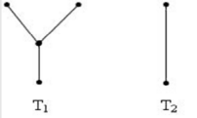
- Cây: Cây là đồ thị liên thông và không chứa chu trình.

Hình 1: Ví dụ về cây [1]
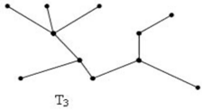

Hình 2: Ví dụ về cây [1]
- Cây khung: G = (X, E) - đồ thị liên thông và T = (X, F) - đồ thị bộ phận của G. Nếu T là cây thì T được gọi là một cây khung của G.
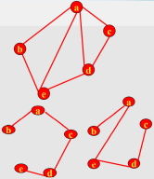

Hình 3: Ví dụ về cây khung [1]
- Cây khung nhỏ nhất: Cho G là đồ thị có trọng số, các cạnh e có trọng số w(e) dương. Tồn tại cây khung có tổng trọng số các cạnh nhỏ nhất là cây khung bé nhất (minimum spanning tree).
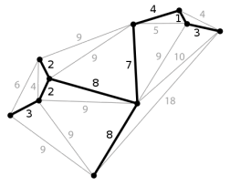

Hình 4: Ví dụ về cây khung nhỏ nhất [1]

CẤU TRÚC DỮ LIỆU VÀ THUẬT TOÁN

Phát biểu bài toán
Input:
- Nhập vào 2 số n và m là số đỉnh và số cạnh của đồ thị.
- Dòng tiếp theo là x, y, w lần lượt là đỉnh đầu đỉnh cuối và trọng số một cạnh của đồ thị.
Output:
- Gồm nhiều dòng, mỗi dòng 3 số u, v và m tương ứng là đỉnh đầu và đỉnh cuối của cạnh và trọng số nằm trong cây khung nhỏ nhất.
- Dòng cuối cùng ghi trọng số của cây khung nhỏ nhất tìm được.

Cấu trúc dữ liệu

Các thư viện được sử dụng
Thư viện stdio.h:
- Các hàm thao tác với file:
- Mở file: FILE* fopen(const char *file, const char *mode)
- Đóng file: fclose()
- Đọc/ ghi file: fscanf(), fprintf()
- Các hàm nhập xuất dữ liệu: printf(), scanf().
Thư viện windows.h:
- Hàm xóa màn hình: system(“cls”).
- Hàm định dạng Tiếng Việt: SetConsoleOutputCP().
- Hàm lấy sự kiện đầu vào: GetStdHandle().
- Điều khiển màu sắc bằng SetConsoleTextAttribute().
- Hàm đặt vị trí con trỏ trong màn hình console: SetConsoleCursorPosition().
Thư viện math.h:
- Sử dụng hằng số M_PI để vẽ đỉnh tự động.
Thư viện limits.h:
- Sử dụng INT_MAX để biểu diễn giá trị vô cực.
Thư viện graphics.h: Dùng để hiển thị đồ thị bằng hình ảnh
- Khởi tạo cửa sổ đồ họa với kích thước và tiêu đề tùy chọn: initwindow().
- Vẽ các đỉnh, cạnh, ghi nhãn lên đồ thị: circle(), line(), outtextxy().
- Điều chỉnh màu sắc và kiểu chữ hiển thị: setcolor(), settextstyle().
- Đóng cửa sổ đồ họa sau khi kết thúc chương trình: closegraph().

Mảng, struct
Bài toán tìm cây khung nhỏ nhất được thực hiện trên đồ thị vô hướng, liên thông và có trọng số. Trong chương trình, đồ thị được biểu diễn bằng các ma trận trọng số, cùng các mảng hỗ trợ như sau:
Struct:
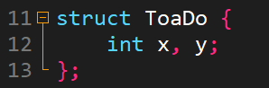
- Phần tử của mảng gồm hai biến x, y chỉ tọa độ của đỉnh để vẽ đồ thị
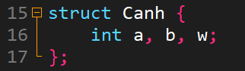
- Phần tử của mảng gồm ba biến a, b, w dùng để lưu thông tin một cạnh gồm hai đỉnh và trọng số.
Các biến cụ thể:
- adj[MAXN][MAXN]: ma trận trọng số, trong đó adj[i][j] là trọng số của cạnh nối giữa đỉnh i và j. Nếu không tồn tại cạnh, giá trị là INT_MAX.
- n, m: lần lượt là số đỉnh và số cạnh của đồ thị.
- Canh MST[]: mảng lưu danh sách các cạnh thuộc cây khung nhỏ nhất thu được sau khi thực hiện thuật toán.
- Canh ds_canh[]: mảng chứa tất cả các cạnh của đồ thị, được sắp xếp theo trọng số tăng dần.
- ToaDo dinh[]: tọa độ của một đỉnh.
- parent[MAXN]: mảng đại diện cha dùng trong cấu trúc hợp – tìm (Disjoint Set Union – DSU) để xác định tập hợp các đỉnh đã nối (dùng trong Kruskal).
- used[MAXN]: mảng đánh dấu đỉnh đã được đưa vào cây khung (dùng trong Prim).

Thuật toán

Thuật toán Kruskal
Sơ đồ thuật toán:
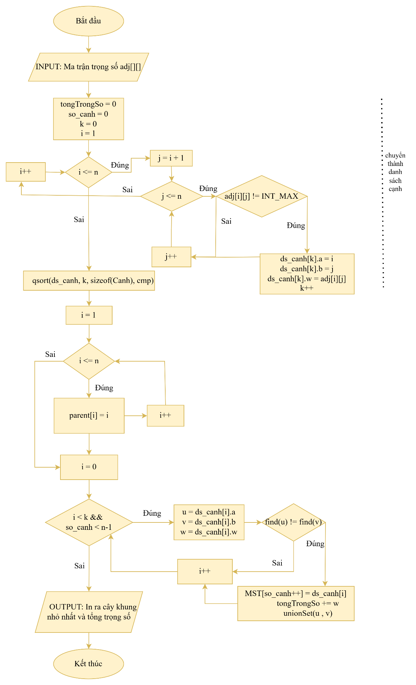

Hình 5: Sơ đồ khối của thuật toán Kruskal
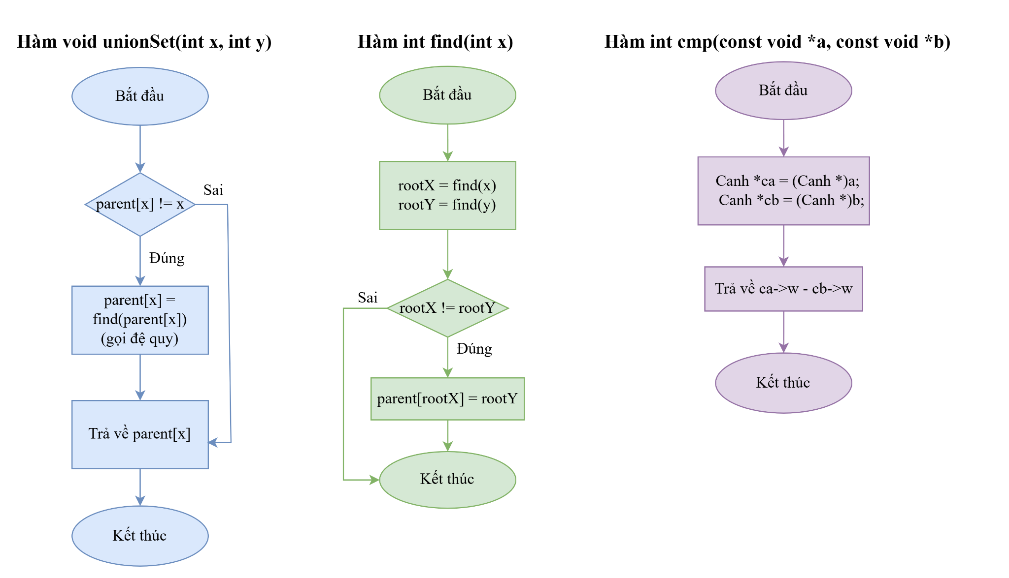

Hình 6: Sơ đồ khối các hàm hỗ trợ thuật toán Kruskal
Đánh giá độ phức tạp thuật toán Kruskal:
- Gọi n là số đỉnh, m là số cạnh của đồ thị.
- Thuật toán Kruskal gồm hai bước chính:
- Bước 1: Tạo và sắp xếp danh sách m cạnh theo thứ tự trọng số tăng dần, mất độ phức tạp O(m log m).
- Bước 2: Duyệt m cạnh đã sắp xếp. Với mỗi cạnh, dùng DSU để kiểm tra và hợp nhất hai tập, mất độ phức tạp O(m log n).
Vậy độ phức tạp tổng thể của thuật toán Kruskal là: O(m log m + m log n)
Ví dụ: Tìm cây khung nhỏ nhất của đồ thị bằng thuật toán Kruskal sau:
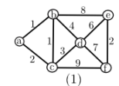
Dữ liệu đầu vào:
- Số đỉnh: n = 6
- Số cạnh: m = 10
- Ma trận trọng số (quy ước các đỉnh a, b, c,… thành số thứ tự 1, 2, 3,… và nhập ma trận trọng số theo thứ tự: điểm đầu, điểm cuối, trọng số theo các cạnh).
Điểm đầu | Điểm cuối | Trọng số
1 | 2 | 1
1 | 3 | 2
2 | 3 | 1
2 | 4 | 4
2 | 5 | 8
3 | 4 | 3
3 | 6 | 9
4 | 5 | 6
4 | 6 | 7
5 | 6 | 2
Khởi tạo:
- Tổng trọng số: tongTrongSo = 0 (Tổng trọng số ban đầu được khởi tạo là 0).
- Mảng MST[] chứa các cạnh của cây khung nhỏ nhất.
Các bước giải chi tiết:
- Bước 1: Sắp xếp các cạnh theo trọng số từ nhỏ đến lớn
Điểm đầu | Điểm cuối | Trọng số
1 | 2 | 1
2 | 3 | 1
1 | 3 | 2
5 | 6 | 2
3 | 4 | 3
2 | 4 | 4
4 | 5 | 6
4 | 6 | 7
2 | 5 | 8
3 | 6 | 9
- Bước 2: Xét lần lượt các cạnh
- Thêm cạnh đầu tiên 1 - 2: 1, tongTrongso += 1.
- Xét cạnh 2 - 3: 1 ta thấy không tạo chu trình ⇒ thêm cạnh này vào MST, tongTrongso += 1.
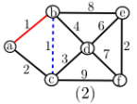
- Xét cạnh 1 - 3: 2 ta thấy tạo chu trình ⇒ bỏ qua cạnh này.
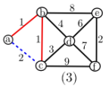
- Xét cạnh 5 - 6: 2 ta thấy không tạo chu trình ⇒ thêm cạnh này vào MST, tongTrongso += 2.
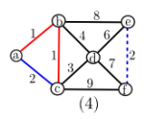
- Xét cạnh 3 - 4: 3 ta thấy không tạo chu trình ⇒ thêm cạnh này vào MST, tongTrongso += 3.
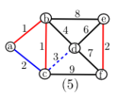
- Xét cạnh 2 - 4: 4 ta thấy tạo chu trình ⇒ bỏ qua cạnh này.
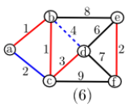
- Xét cạnh 4 - 5: 6 ta thấy không tạo chu trình ⇒ thêm cạnh này vào MST, tongTrongso += 6.
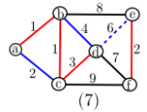
- Xét cạnh 4 - 6: 7 ta thấy tạo chu trình ⇒ bỏ qua cạnh này.
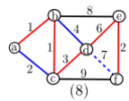
- Xét cạnh 2 - 5: 8 ta thấy tạo chu trình ⇒ bỏ qua cạnh này.
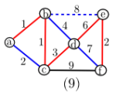
- Xét cạnh 3 - 6: 9 ta thấy tạo chu trình ⇒ bỏ qua cạnh này.
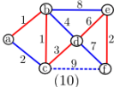
- Bước 3: Kết luận: Ta có cây khung nhỏ nhất là phần đồ thị có các cạnh được tô đỏ, và ta có tongTrongso = 1 + 1 + 2 + 3 + 6 = 13.
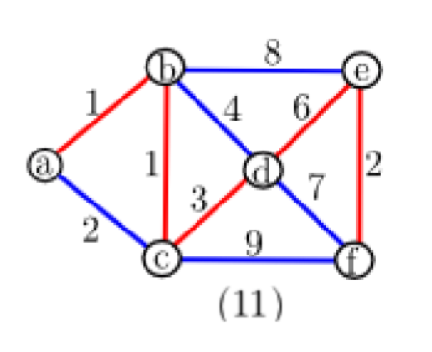

Thuật toán Prim
Sơ đồ thuật toán:
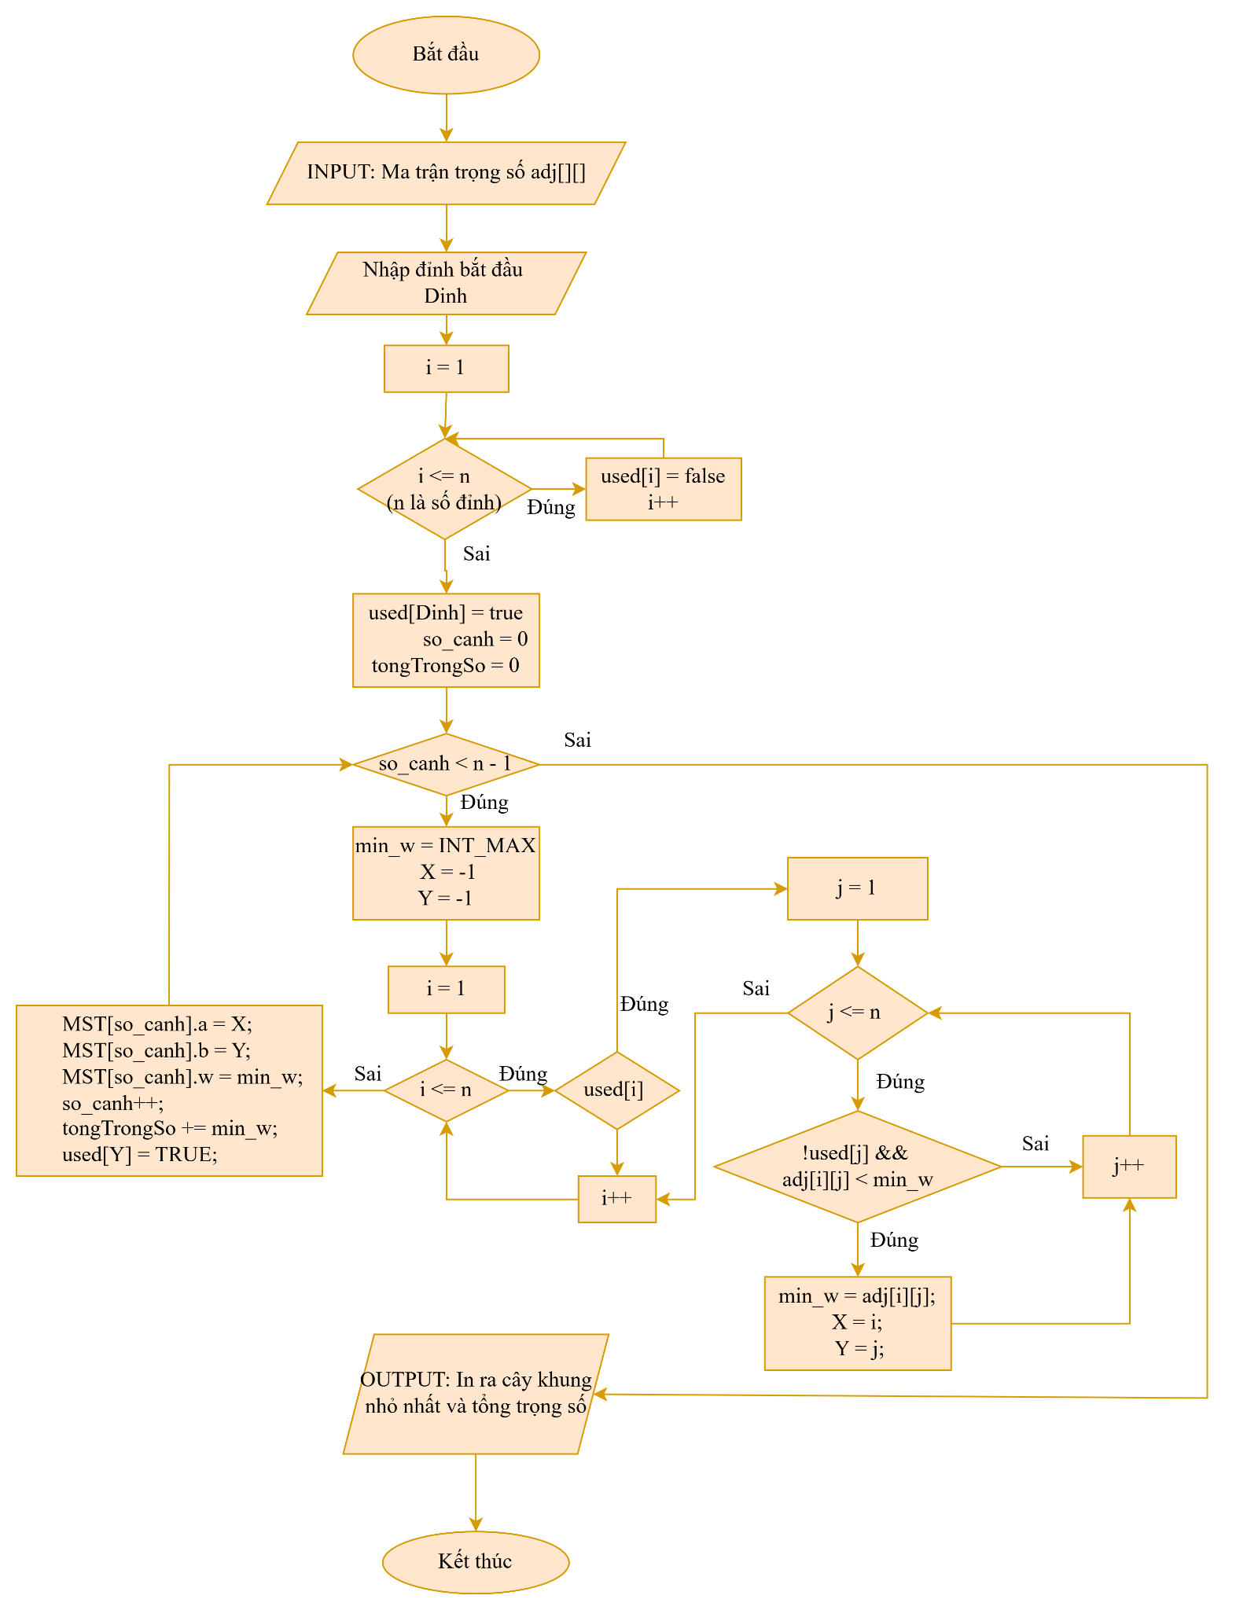

Hình 7: Sơ đồ khối của thuật toán Prim

Đánh giá độ phức tạp thuật toán Prim:
- Gọi n là số đỉnh của đồ thị.
- Thuật toán Prim được cài đặt bằng cách duyệt toàn bộ các cặp đỉnh đã chọn và chưa chọn để tìm cạnh ngắn nhất.
- Có n - 1 bước chọn cạnh, mỗi bước duyệt tối đa n × n cặp đỉnh.
- Do đó, độ phức tạp trong trường hợp xấu nhất là: O(n³).
Vậy độ phức tạp của thuật toán Prim là: O(n³)
Ví dụ: Tìm cây khung nhỏ nhất của đồ thị bằng thuật toán Prim sau:
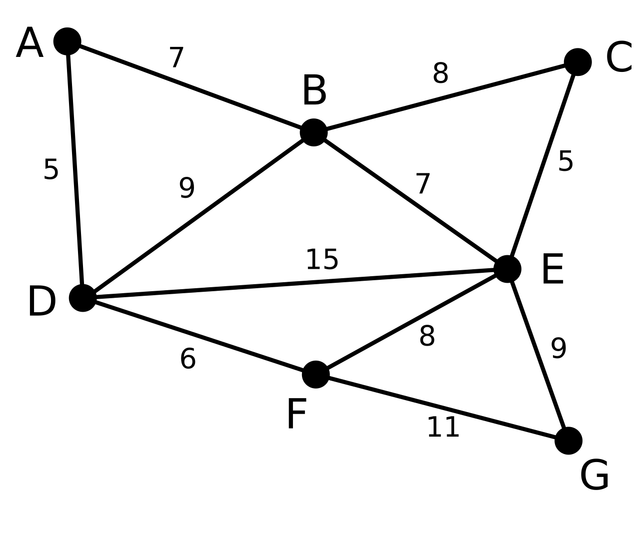
Dữ liệu đầu vào:
- Số đỉnh: n = 7
- Số cạnh: m = 11
- Ma trận trọng số (quy ước các đỉnh A, B, C,… thành số thứ tự 1, 2, 3,… và nhập ma trận trọng số theo thứ tự: điểm đầu, điểm cuối, trọng số theo các cạnh).
Điểm đầu | Điểm sau | Trọng số
1 | 2 | 7
2 | 3 | 8
1 | 4 | 5
2 | 4 | 9
2 | 5 | 7
3 | 5 | 5
4 | 5 | 15
4 | 6 | 6
5 | 6 | 8
5 | 7 | 9
6 | 7 | 11
Khởi tạo:
- Tổng trọng số: tongTrongSo = 0.
- Mảng MST[] chứa các cạnh của cây khung nhỏ nhất.
- Mảng used[] đánh dấu tất cả các đỉnh đã thêm vào cây khung. Ban đầu tất cả các đỉnh đều chưa được đánh dấu (used[i] = FALSE).
Các bước giải chi tiết:
- Bước 1: Chọn một đỉnh bất kỳ để bắt đầu thuật toán Prim
- Ở ví dụ này thuật toán Prim sẽ bắt đầu từ đỉnh 4 (Đỉnh D)
- Đánh dấu used[4] = TRUE (Đã được thêm vào cây khung).
- Bước 2: Chọn cạnh có trọng số nhỏ nhất nối giữa một đỉnh đã đánh dấu và một đỉnh chưa được đánh dấu
- Các đỉnh A, B, E và F đều được nối trực tiếp tới D bằng cạnh của đồ thị. Cạnh AD có trọng số nhỏ nhất nên ta chọn A là đỉnh thứ hai của cây và thêm cạnh DA vào cây.
- Đánh dấu used[1] = TRUE và tongTrongso += 5. Thêm cạnh DA (cạnh 4 - 1) vào MST.
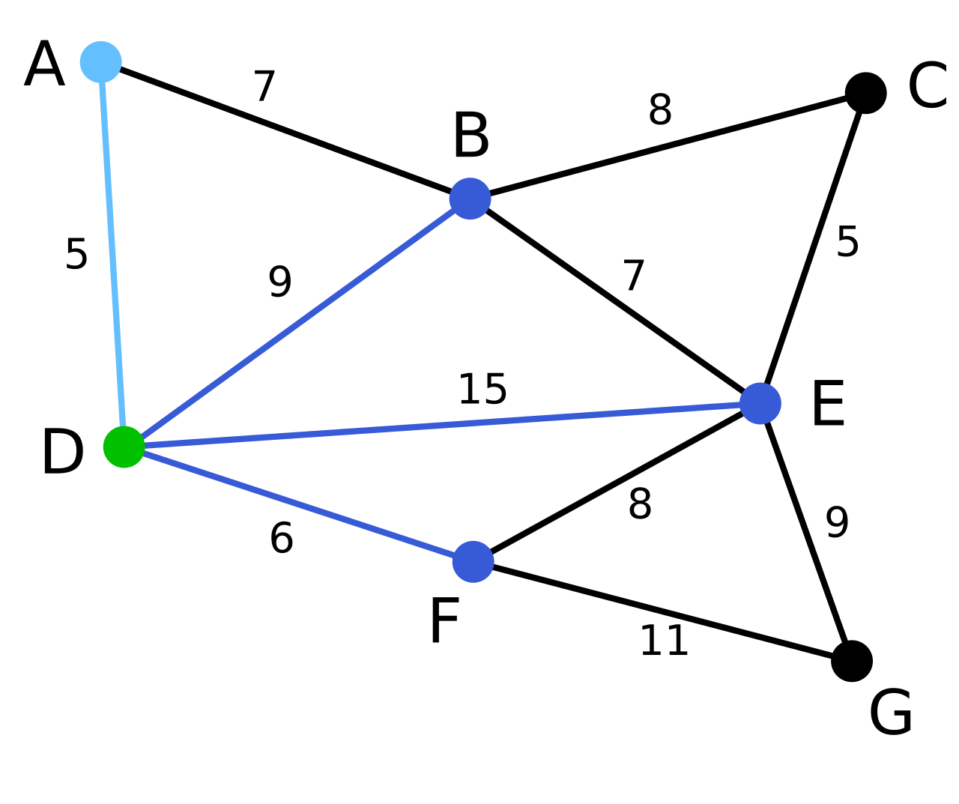
- Xét tiếp các cạnh nối đỉnh A hoặc D với các đỉnh chưa được đánh dấu. Ta thấy cạnh DF có trọng số nhỏ nhất nên ta chọn F là đỉnh thứ ba của cây và thêm cạnh DF vào cây.
- Đánh dấu used[6] = TRUE và tongTrongso += 6. Thêm cạnh DF (cạnh 4 - 6) vào MST.
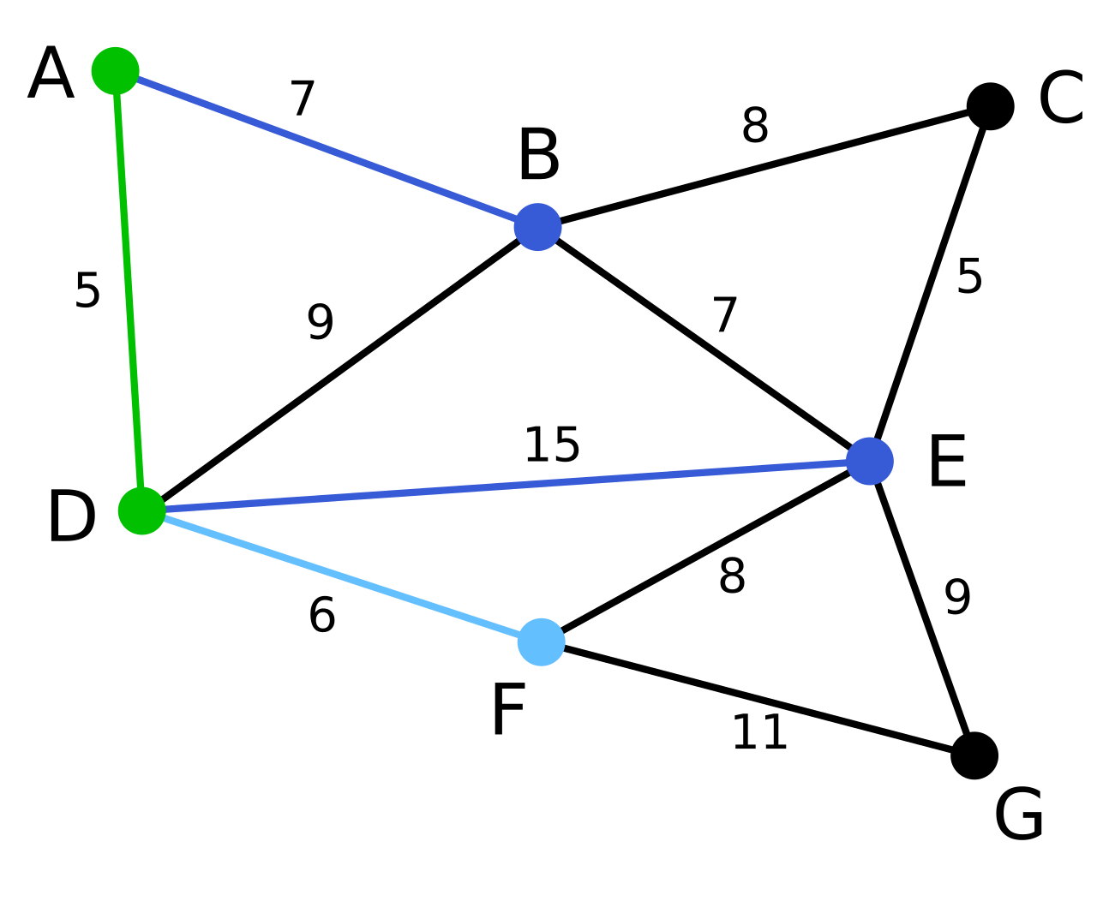
- Thuật toán tiếp tục tương tự, chọn và thêm cạnh AB vào cây, đánh dấu đỉnh B.
- Đánh dấu used[2] = TRUE và tongTrongso += 7. Thêm cạnh AB (cạnh 1 - 2) vào MST.
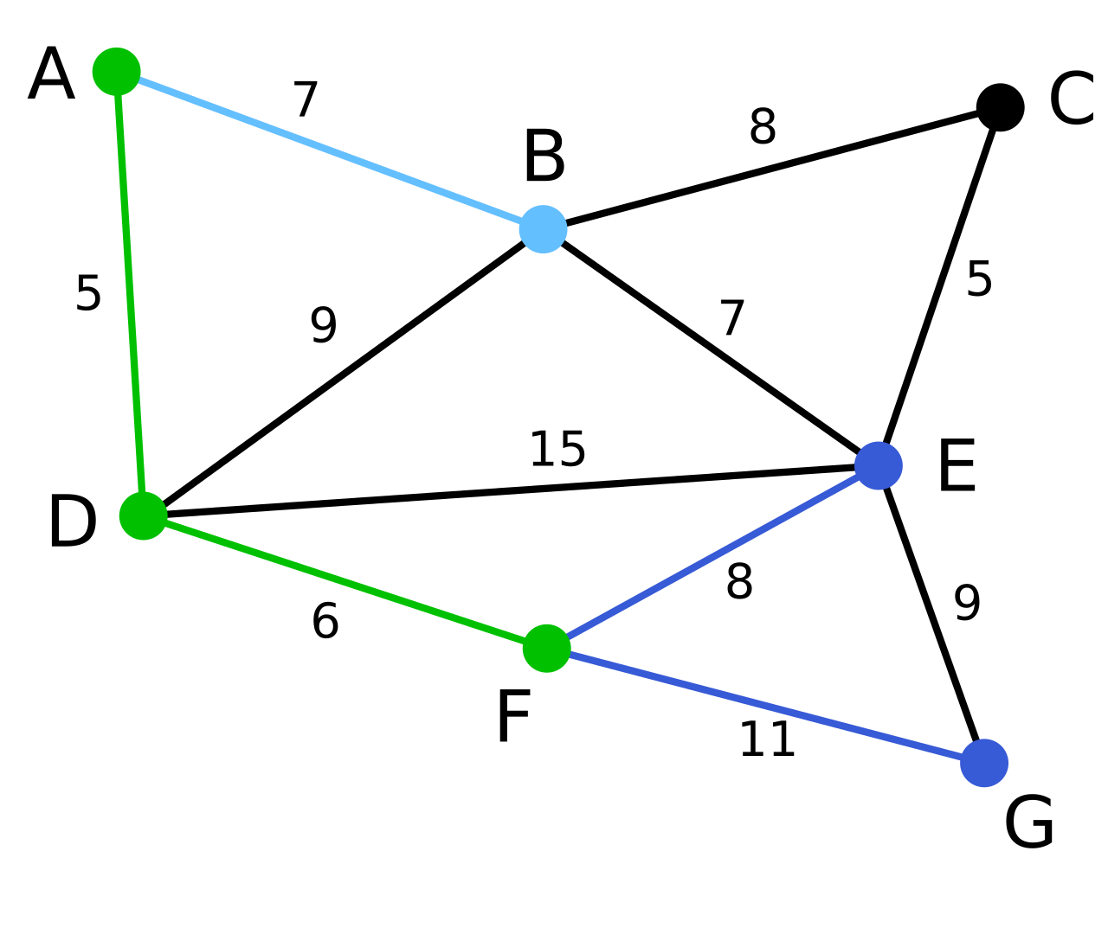
- Thuật toán tiếp tục tương tự, chọn và thêm cạnh BE vào cây, đánh dấu đỉnh E.
- Đánh dấu used[5] = TRUE và tongTrongso += 7. Thêm cạnh BE (cạnh 2 - 5) vào MST.
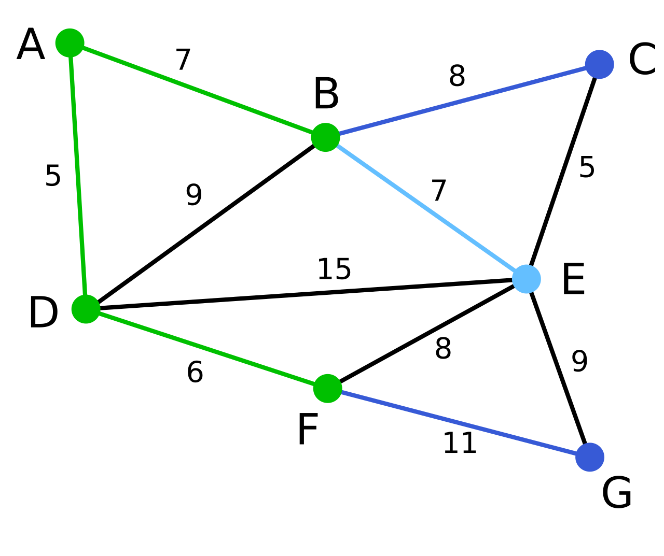
- Thuật toán tiếp tục tương tự, chọn và thêm cạnh EC vào cây, đánh dấu đỉnh C.
- Đánh dấu used[3] = TRUE và tongTrongso += 5. Thêm cạnh EC (cạnh 5 - 3) vào MST.
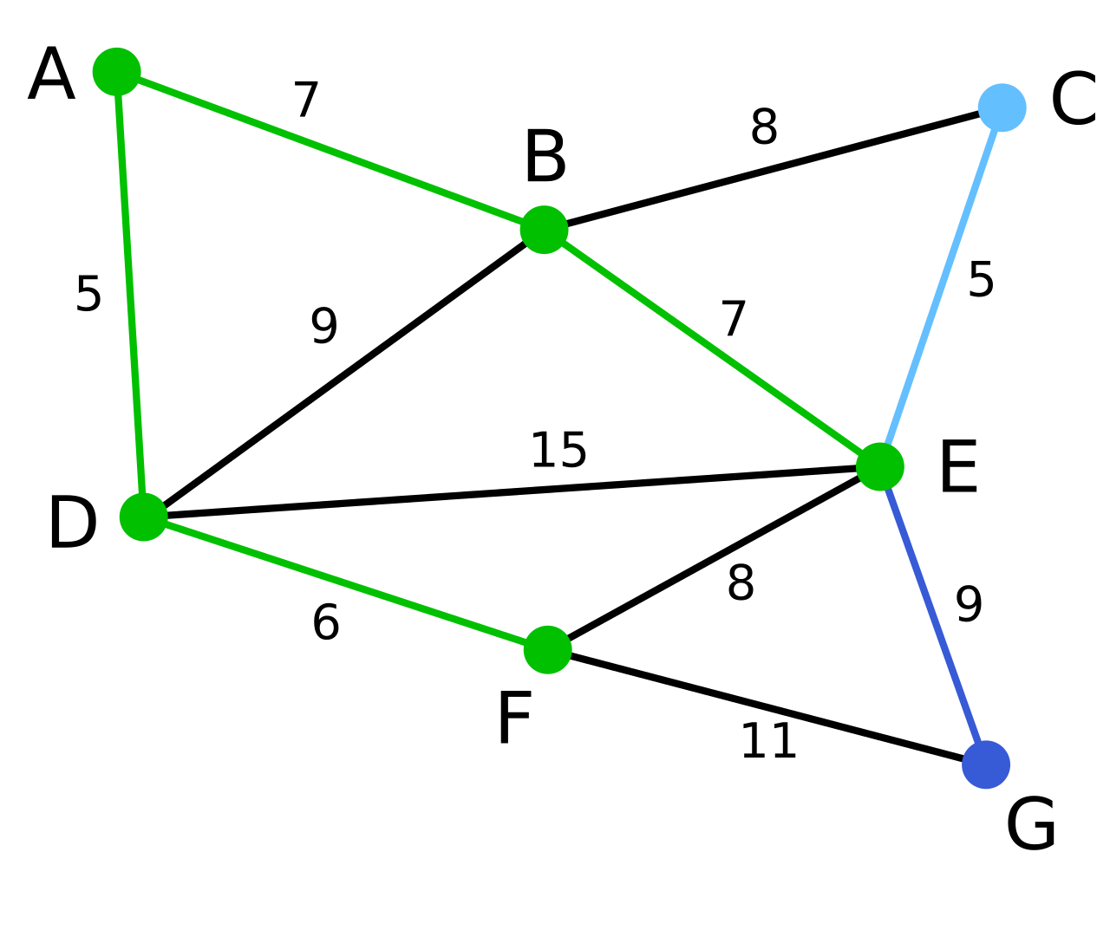
- Đỉnh G là đỉnh còn lại duy nhất. Xét cạnh EG và FG, chọn và thêm cạnh EG có trọng số nhỏ hơn vào cây, đánh dấu đỉnh G.
- Đánh dấu used[7] = TRUE và tongTrongso += 9. Thêm cạnh EG (cạnh 5 - 7) vào MST.
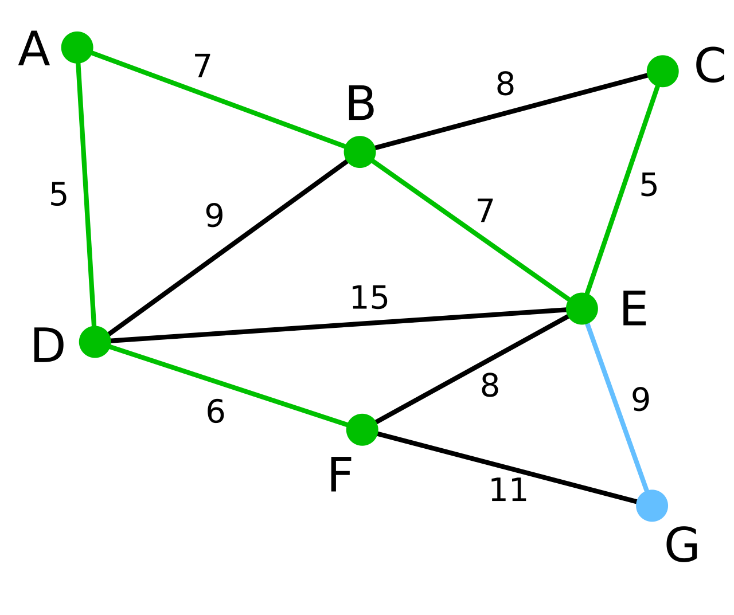
- Bước 3: Kết luận: Ta có cây khung nhỏ nhất là phần đồ thị có các cạnh được tô màu như sau, và ta có tongTrongso = 5 + 6 + 7 + 7 + 5 + 9 = 39.
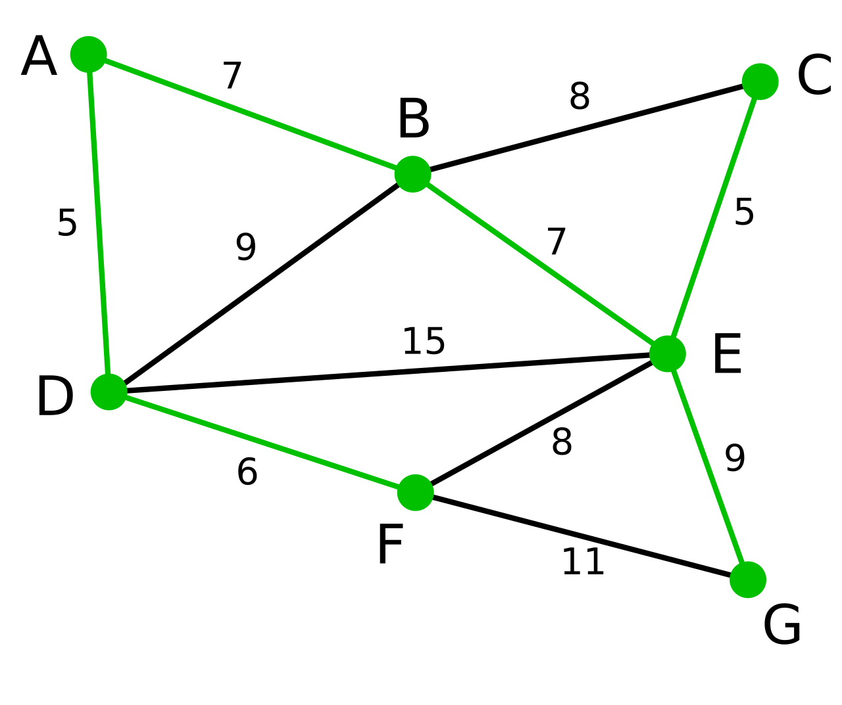

Kiểm tra tính liên thông của đồ thị
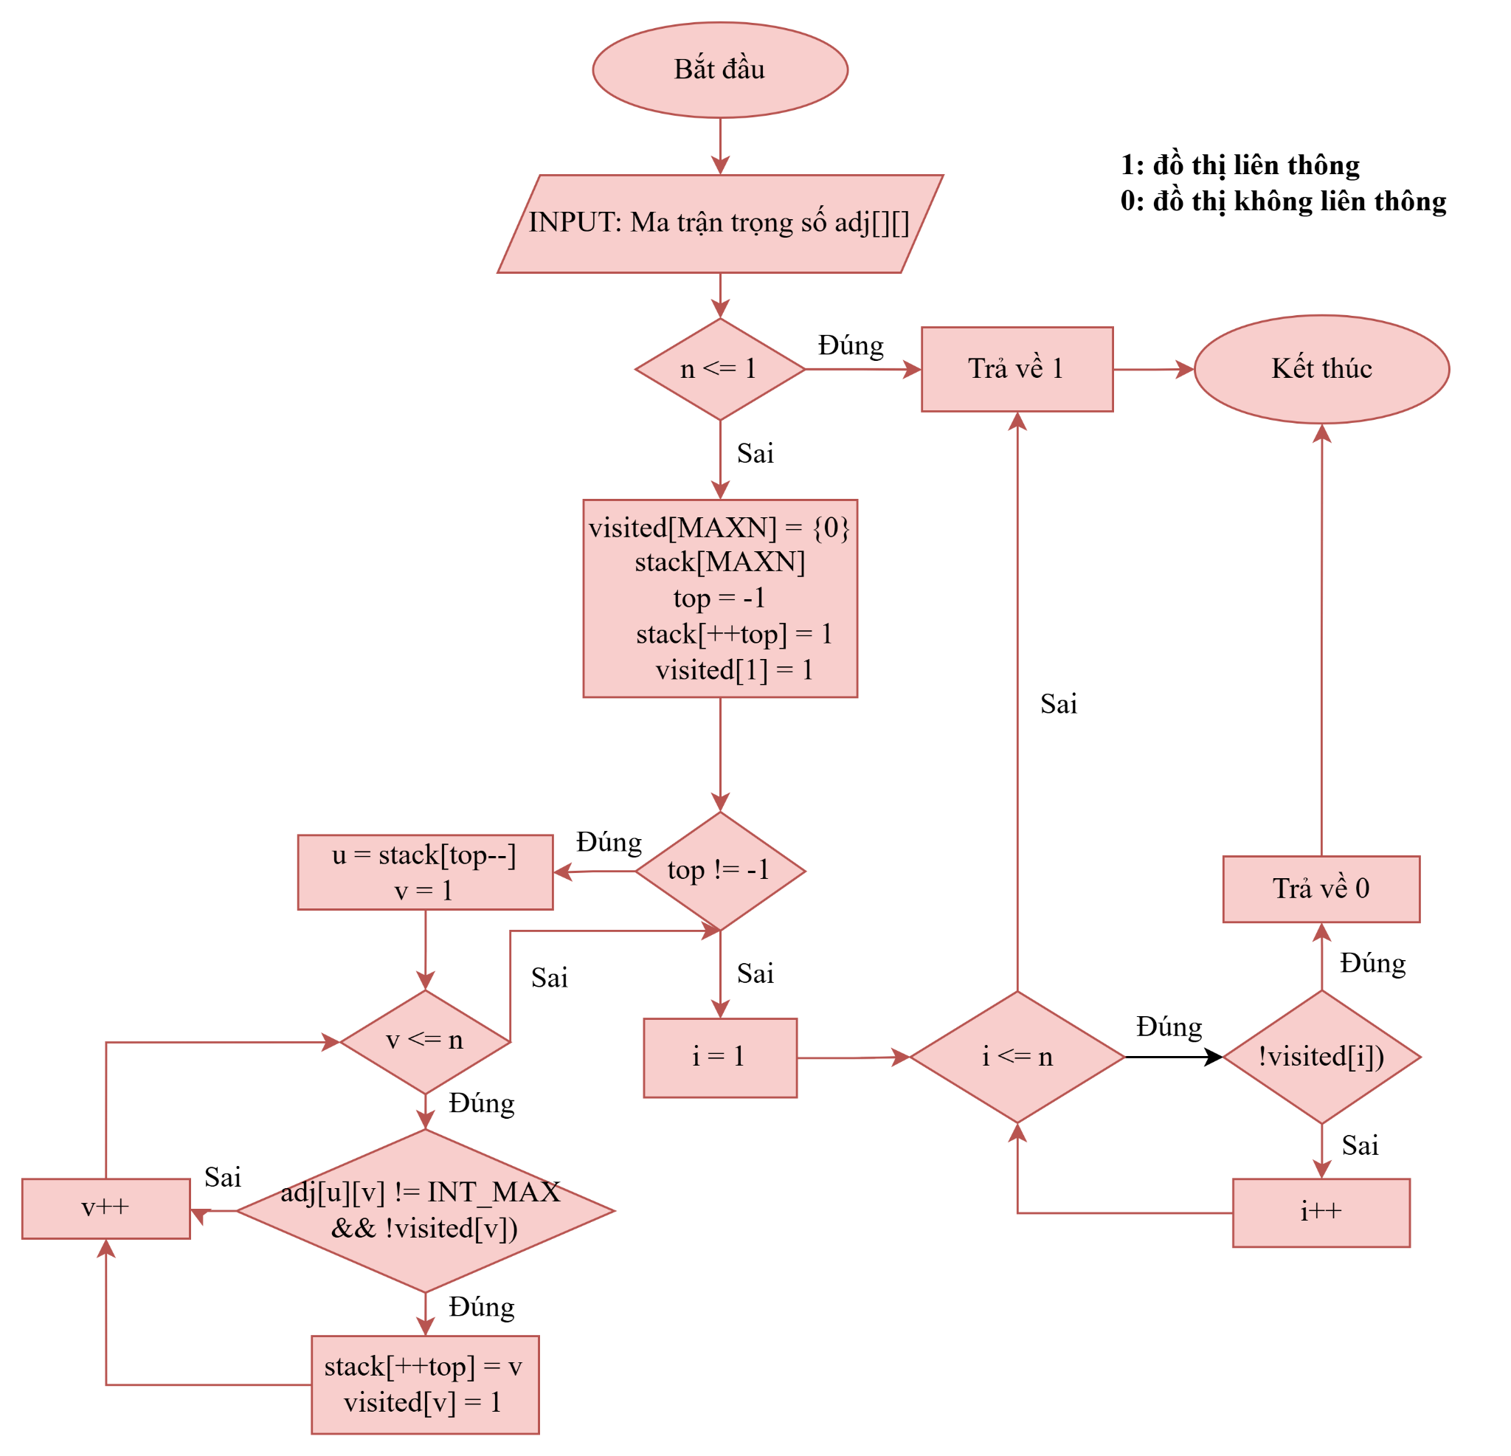

Hình 8: Sơ đồ khối của thuật toán Kiểm tra sự liên thông của đồ thị

So sánh thuật toán Kruskal và Prim
Tiêu chí | Prim | Kruskal
Cách hoạt động | Bắt đầu từ một đỉnh, mở rộng dần bằng cách chọn cạnh rẻ nhất nối cây | Xét tất cả các cạnh theo trọng số tăng dần, chọn nếu không tạo chu trình
Khởi đầu | Cần chọn trước một đỉnh bắt đầu | Không cần chọn đỉnh bắt đầu
Cách chọn cạnh | Chọn cạnh có trọng số nhỏ nhất nối từ cây đã chọn ra ngoài | Duyệt lần lượt các cạnh đã được sắp xếp
Kiểm tra chu trình | Không cần kiểm tra chu trình | Phải kiểm tra chu trình bằng Union-Find
Cấu trúc | Mảng used[] đánh dấu đỉnh đã chọn | Mảng parent[] cho Union-Find
Phù hợp với | Đồ thị dày (nhiều cạnh) | Đồ thị thưa (ít cạnh)

CHƯƠNG TRÌNH VÀ KẾT QUẢ

Tổ chức chương trình
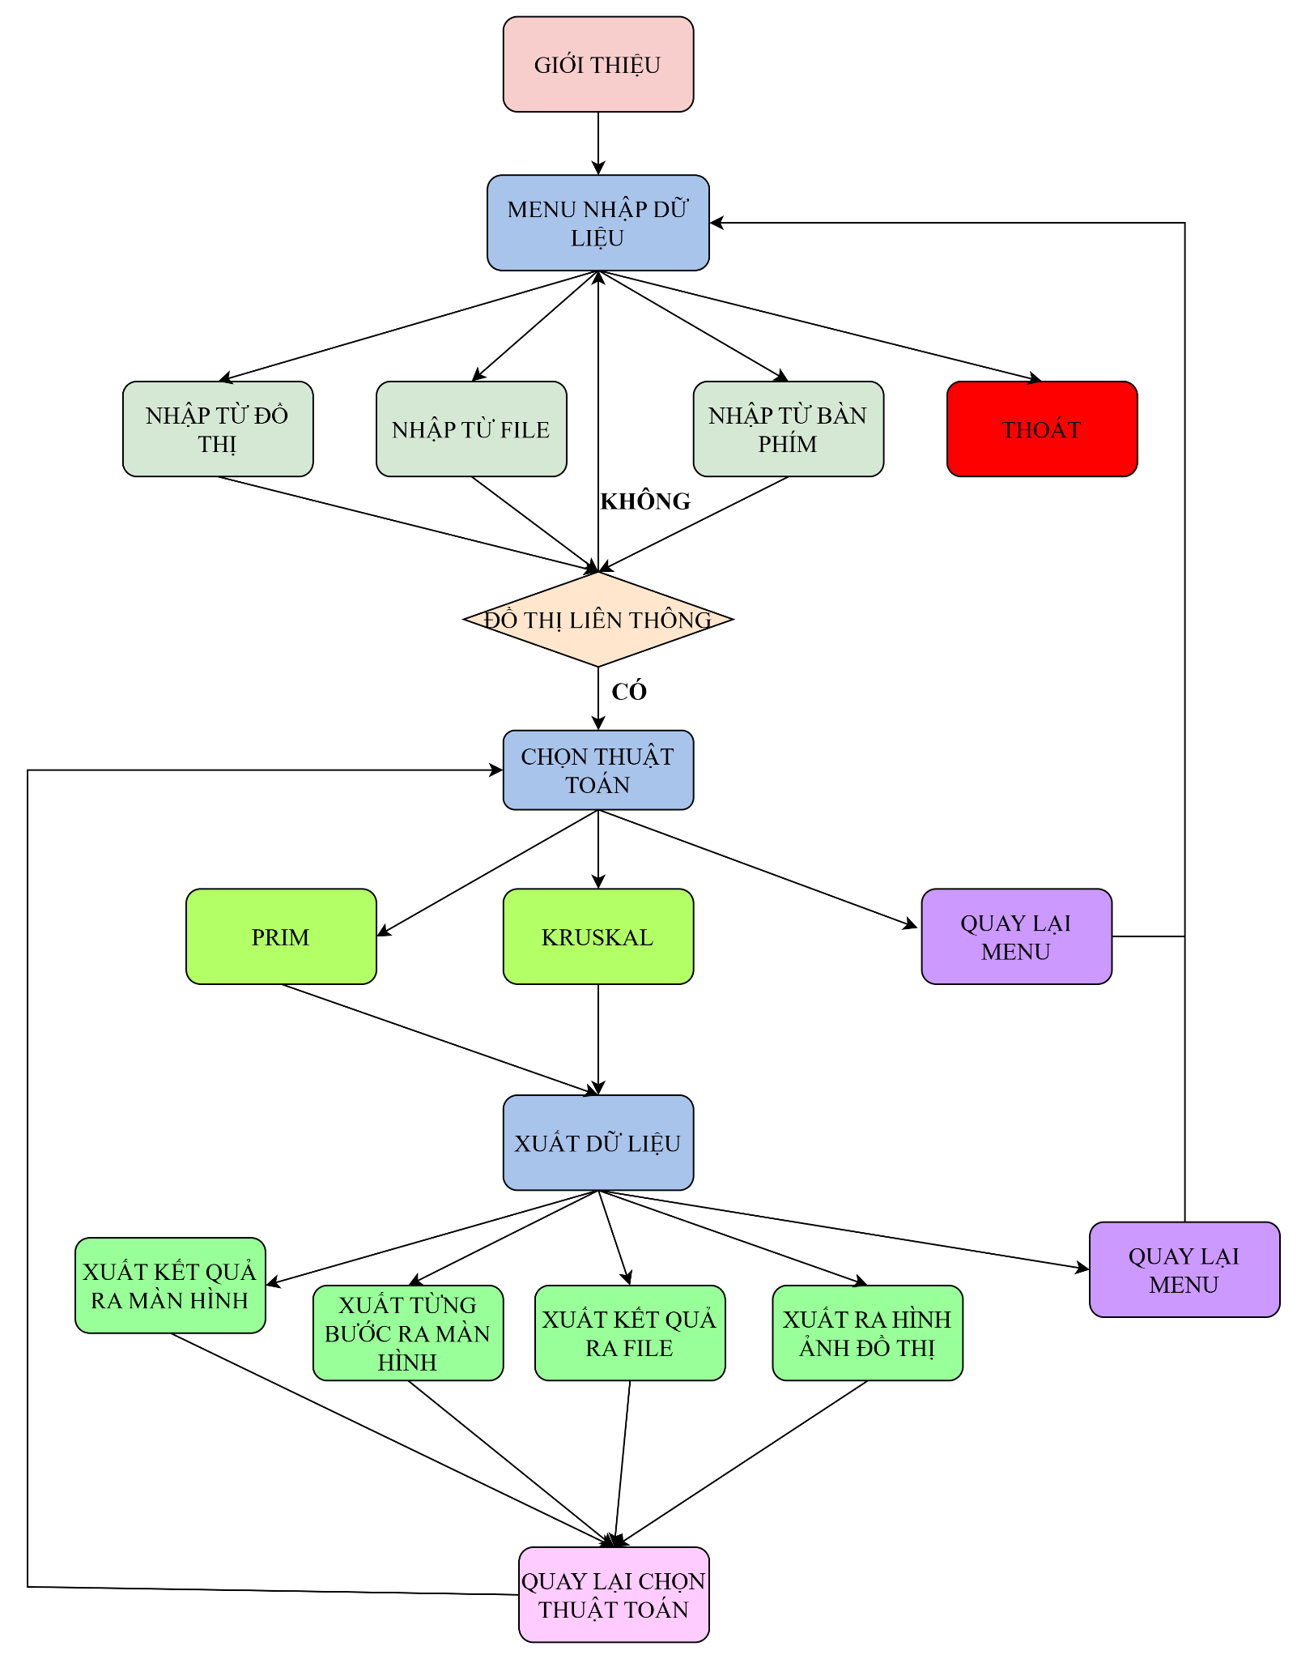

Hình 9: Sơ đồ cấu trúc chương trình

Ngôn ngữ cài đặt
- Ngôn ngữ cài đặt: Ngôn ngữ C
- Ngoài ra, để kết quả chương trình nhập, chạy thực hiện sinh động hơn, nhóm dự án có sử dụng một số hàm thuộc ngôn ngữ C++, ứng dụng trong vẽ đồ họa, đồ thị.

Kết quả

Giao diện giới thiệu của chương trình
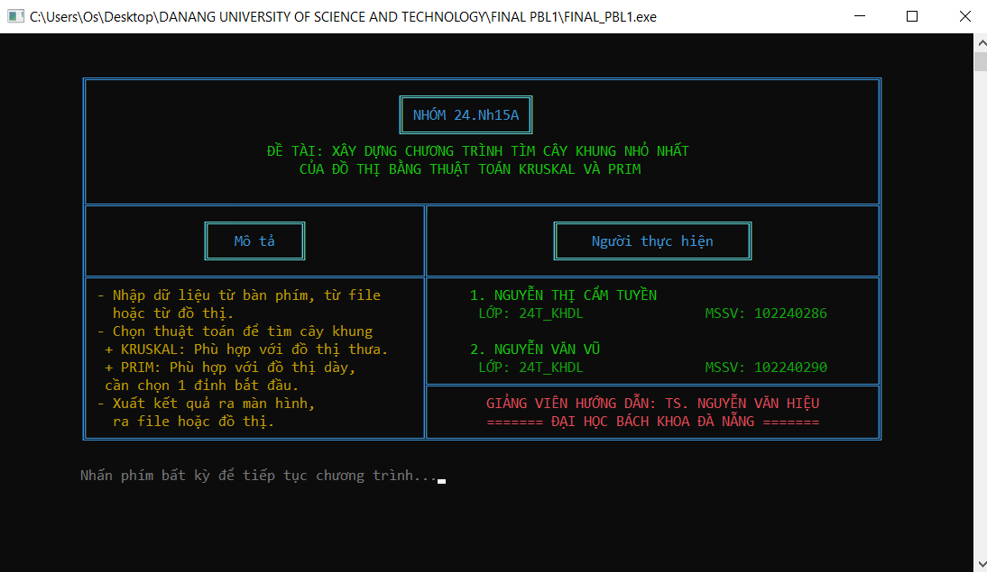

Hình 10: Giao diện giới thiệu của chương trình

Giao diện chính của chương trình
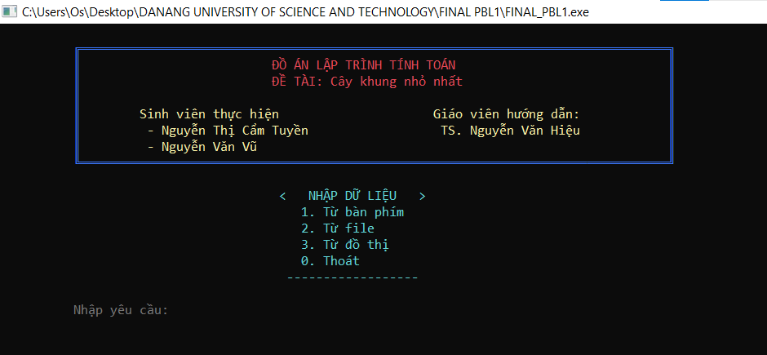

Hình 11: Giao diện khởi động
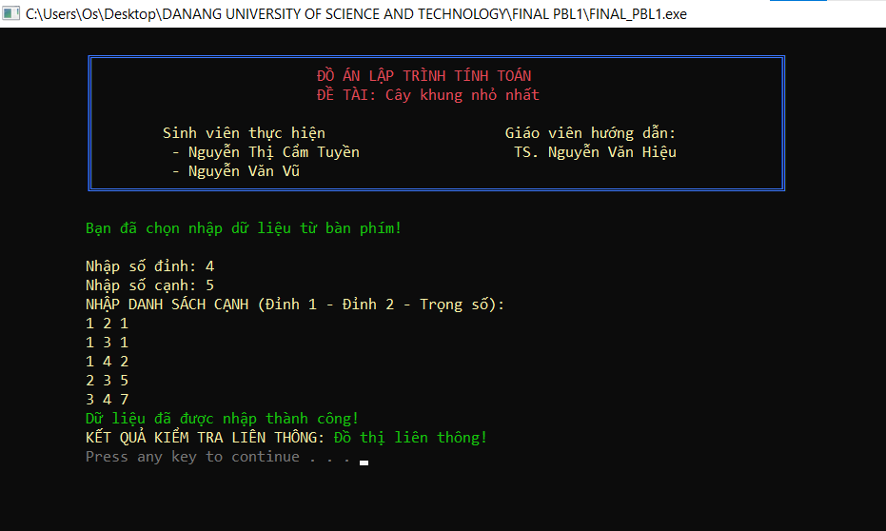

Hình 12: Giao diện sau khi nhập dữ liệu bằng bàn phím
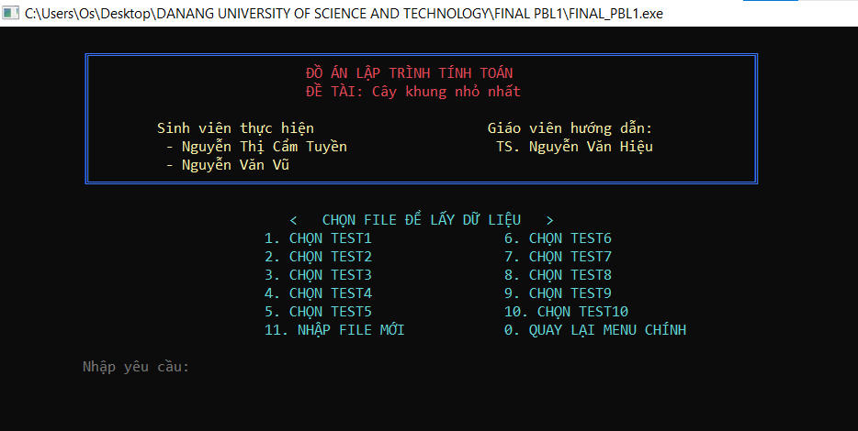

Hình 13: Giao diện sau khi chọn nhập dữ liệu bằng file
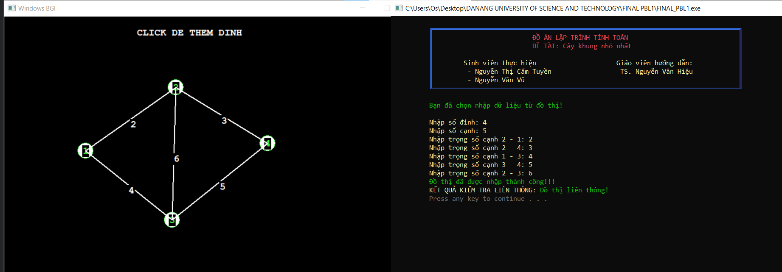

Hình 14: Giao diện sau khi nhập dữ liệu từ đồ thị

Kết quả thực thi của chương trình
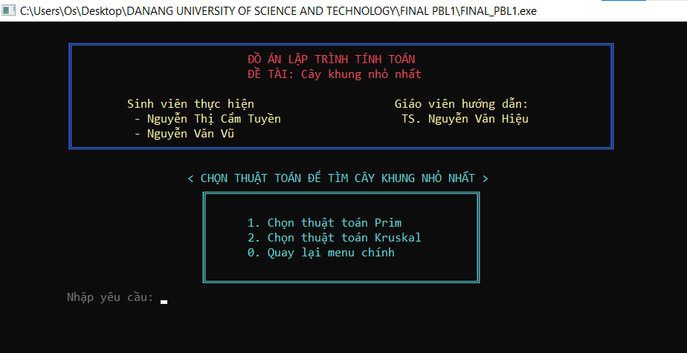

Hình 15: Giao diện chọn thuật toán
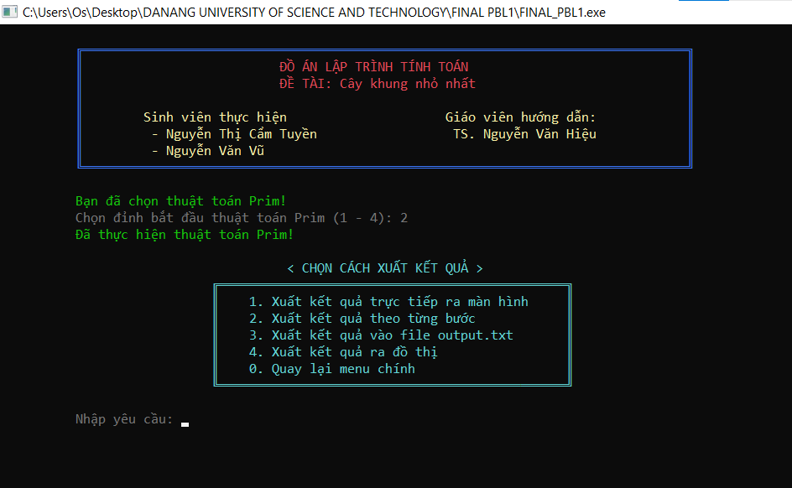

Hình 16: Giao diện sau khi chọn thuật toán Prim
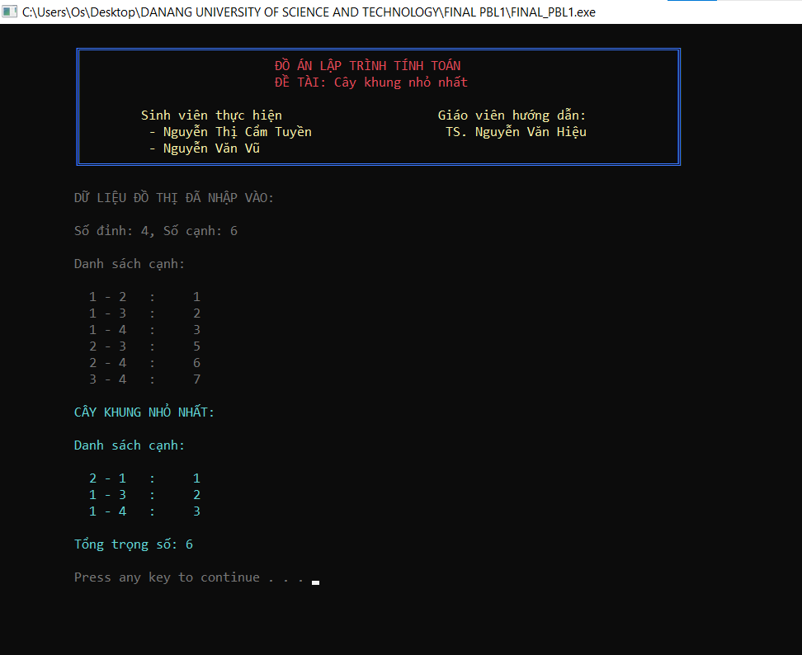

Hình 17: Giao diện sau khi chọn in kết quả ra màn hình
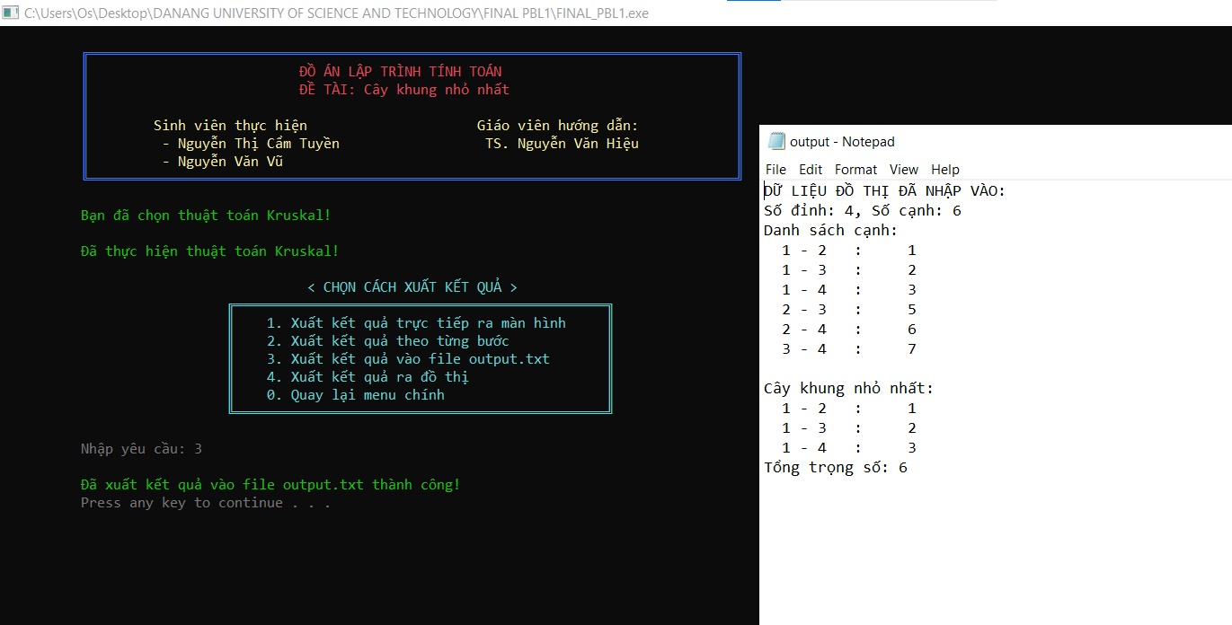

Hình 18: Giao diện sau khi chọn in kết quả vào file
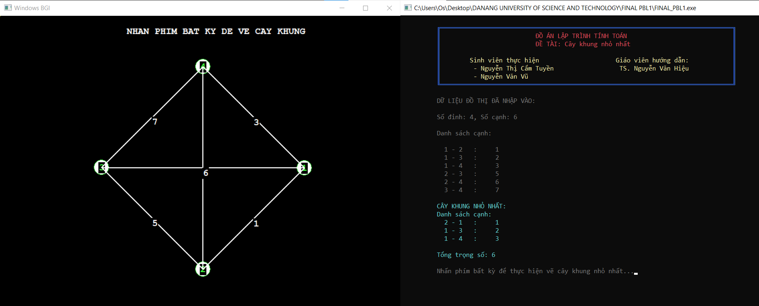

Hình 19: Giao diện sau khi chọn in kết quả ra đồ thị

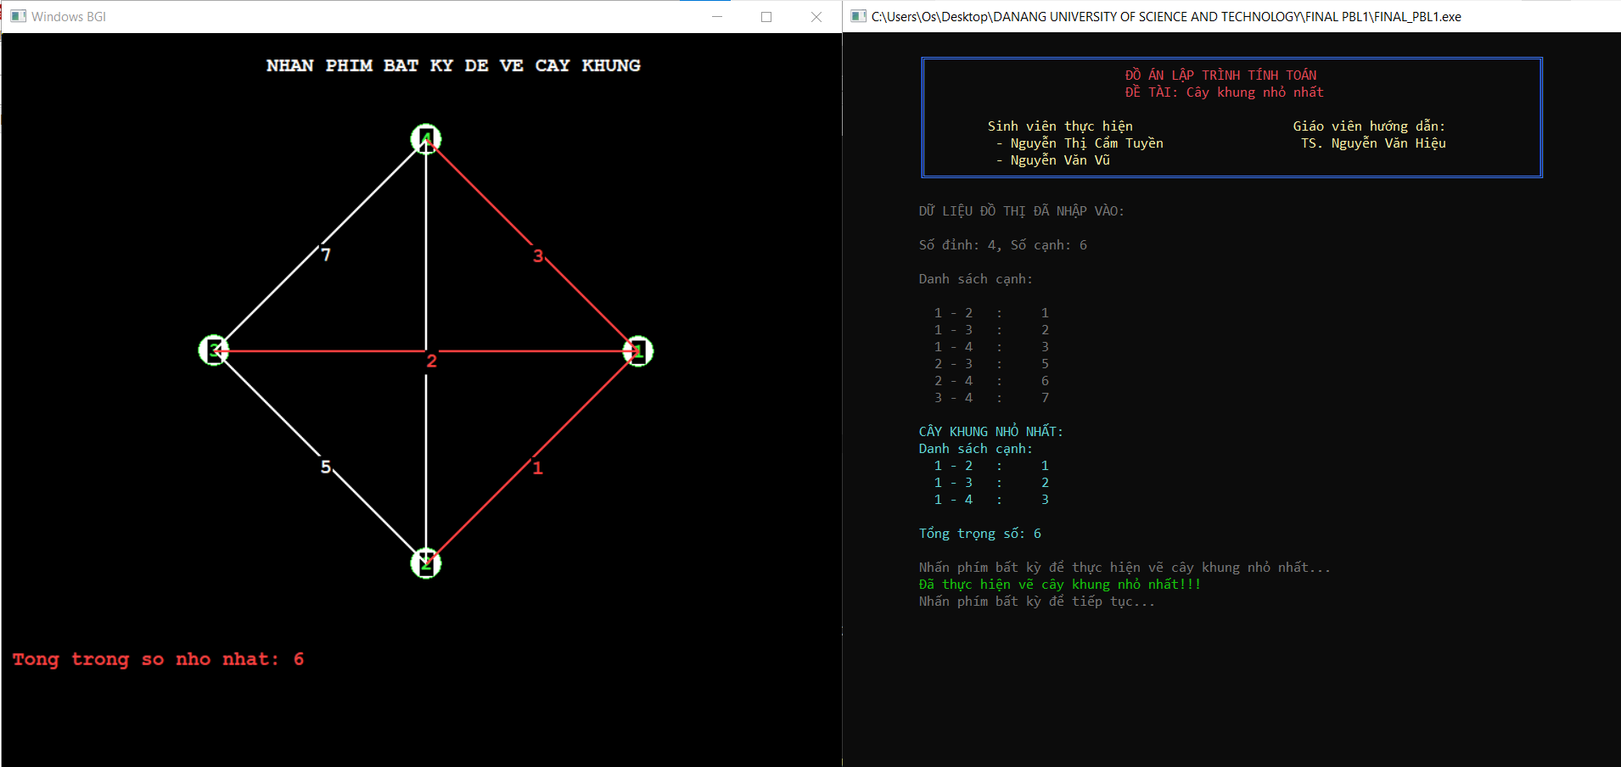

Hình 20: Giao diện sau khi thực hiện vẽ cây khung nhỏ nhất ra đồ thị

Giao diện khi nhập dữ liệu lỗi
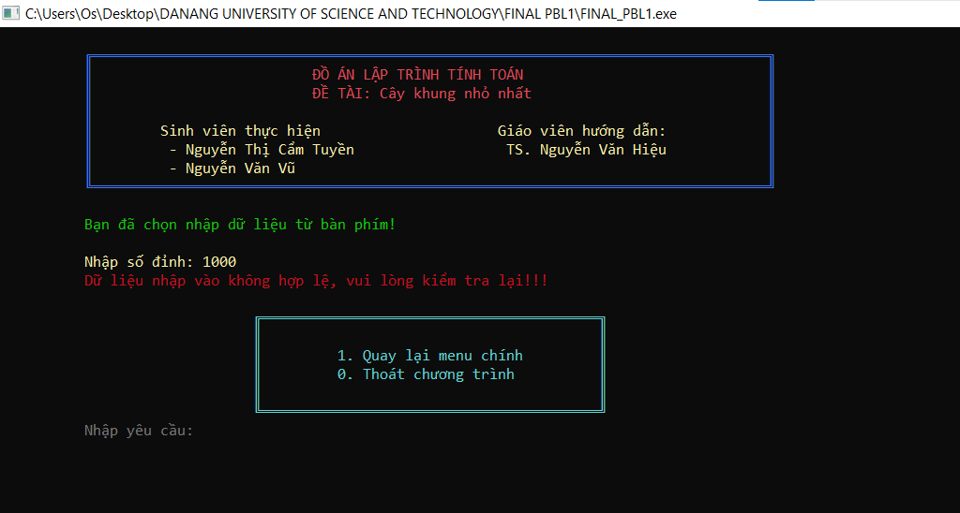

Hình 21: Lỗi nhập số đỉnh trong ma trận quá lớn.
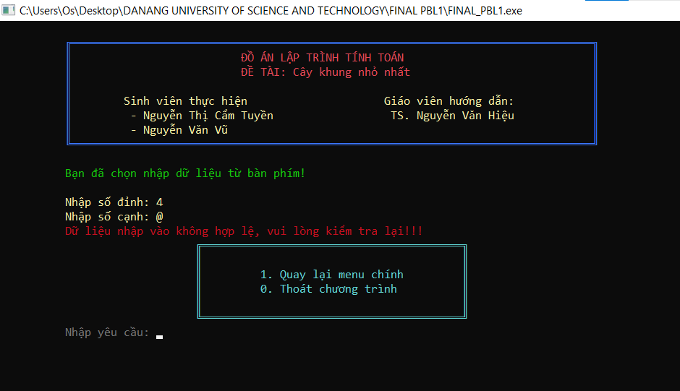

Hình 22: Lỗi nhập sai kiểu dữ liệu.
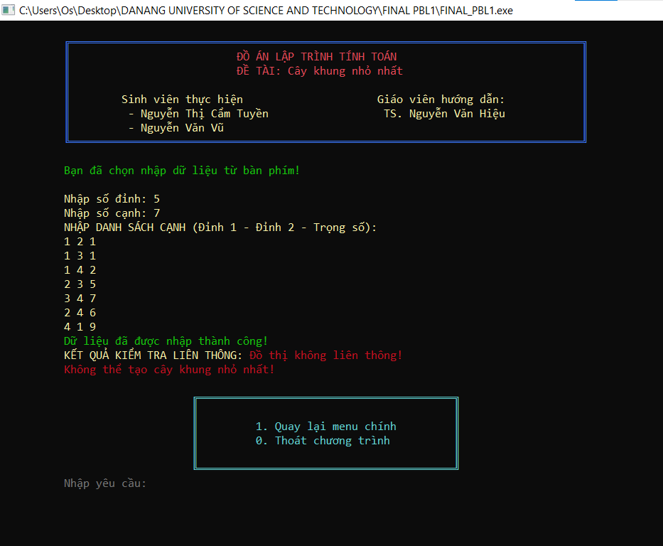

Hình 23: Lỗi nhập đồ thị không liên thông.

Giao diện thoát chương trình
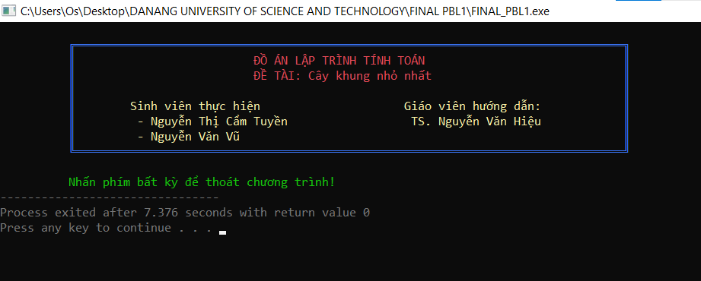

Hình 24: Giao diện thoát chương trình

Nhận xét đánh giá
Trong đề tài “Xây dựng chương trình tìm cây khung bé nhất của đồ thị”, nhóm đã triển khai thành công hai thuật toán tìm cây khung nhỏ nhất là Prim và Kruskal đã chạy thành công và cho ra được kết quả chính xác. Nhóm thực hiện đã đưa vào chương trình nhiều chế độ nhập xuất khác nhau để tận dụng tối ưu nhất thuật toán giúp người sử dụng thực hiện dễ dàng hơn.
- Nhóm thực hiện dự án đã thiết lập 3 chế độ nhập dữ liệu:
- Nhập dữ liệu bằng cách gõ trực tiếp từ bàn phím.
- Nhập dữ liệu từ file (có thể nhập file mới hoặc chọn một từ nhiều file trong bộ dữ liệu để xử lý).
- Nhập dữ liệu từ đồ thị (vẽ đồ thị trực tiếp trên cửa sổ đồ họa).
- Từ đó, cũng đã thiết lập 4 chế độ xuất (hoặc hiển thị) kết quả:
- Chỉ xuất kết quả ra màn hình.
- Xuất kết quả ra màn hình theo từng bước.
- Xuất kết quả và lưu vào file.
- Hiển thị kết quả trên đồ thị (ở cách này, nếu dữ liệu vào từ bàn phím hoặc file cũng có thể xuất đồ thị kết quả).
- Chương trình cũng đã phát hiện và có thể thông báo các lỗi khi dữ liệu vào như:
- Lỗi số đỉnh trong ma trận trọng số quá lớn so với số đỉnh nhập ban đầu.
- Lỗi kiểu dữ liệu không đúng số nguyên hoặc số đỉnh, số cạnh âm.
- Lỗi đồ thị nhập vào không liên thông, không thể xuất được cây khung.
Dự án đã xây dựng 10 bộ test và lưu vào các file. Khi chạy chương trình có thể lựa chọn vào nhập dữ liệu từ những bộ test đó, giúp dễ dàng hơn khi sử dụng chương trình.
Để chương trình thêm sinh động, nhóm thực hiện đã tích hợp thêm nhập đồ thị và xuất đồ thị (bằng hình vẽ) thông gia cửa sổ đồ họa.

KẾT LUẬN VÀ HƯỚNG PHÁT TRIỂN

Kết luận
Trong quá trình nghiên cứu đồ án, nhóm em đã tìm hiểu và nắm vững những kiến thức về lý thuyết đồ thị, thuật toán Kruskal và Prim, cách đọc – ghi file trong C, chỉnh sửa giao diện làm việc,...
Sau quá trình thực hiện, nhóm em đã hoàn thành việc xây dựng được một chương trình tìm cây khung bé nhất của đồ thị có trọng số và cho ra được kết quả chính xác. Tuy nhiên, thuật toán còn nhiều chỗ chưa thật sự tối ưu (đối với trọng số âm).
Nhu cầu tiết kiệm chi phí, khoảng cách, thời gian,… ngày càng trở nên cần thiết và quan trọng trong mọi nhu cầu của con người như: di chuyển, vận chuyển, thông tin liên lạc,… Do vậy, bài toán tìm cây khung nhỏ nhất trên đồ thị rất quan trọng trong những việc đó và ngày càng được ứng dụng nhiều vào thực tế.

Hướng phát triển
Hoàn thiện chương trình với những lệnh chưa được tối ưu.
Đề tài “Xây dựng chương trình tìm cây khung bé nhất của đồ thị” là cơ sở và nền tảng để phát triển một hệ thống hoàn chỉnh như Google Map, HERE WeGo, Waze,… Ứng dụng các thuật toán tìm cây khung nhỏ nhất để giải các bài toán thực tế.

TÀI LIỆU THAM KHẢO
[1] TS. Nguyễn Văn Hiệu, Bài giảng học phần Toán rời rạc, Khoa Công nghệ thông tin, Trường Đại học Bách Khoa - Đại học Đà Nẵng.
[2] GeeksforGeeks, “Prim’s Algorithm for Minimum Spanning Tree (MST)”,
https://www.geeksforgeeks.org/prims-minimum-spanning-tree-mst-greedy-algo-5/
[3] GeeksforGeeks, “Kruskal’s Minimum Spanning Tree (MST) Algorithm”,
https://www.geeksforgeeks.org/kruskals-minimum-spanning-tree-algorithm-greedy-algo-2/
[4] trannhuomedu - “Hàm đồ họa cơ bản trong ngôn ngữ C/C++”,
https://thaynhuom.edu.vn/ham-do-hoa-co-ban-trong-ngon-ngu-c-c/
[5] j.delta - “Windows.h Và Hàm Định Dạng Nội Dung Console (P2)”,
https://codelearn.io/sharing/windowsh-ham-dinh-dang-noi-dung-console

PHỤ LỤC 1: MỘT SỐ HÀM TRONG CHƯƠNG TRÌNH
Link code github: https://github.com/vuvannguyen1/PBL1

// ===== Hàm hỗ trợ cấu trúc dữ liệu Disjoint Set Union =====
int find(int x) {
if (parent[x] != x)
parent[x] = find(parent[x]);
return parent[x];
}

void unionSet(int x, int y) {
int rootX = find(x);
int rootY = find(y);
if (rootX != rootY)
parent[rootX] = rootY;
}

// ===== Hàm so sánh dùng cho qsort =====
int cmp(const void *a, const void *b) {
Canh *ca = (Canh *)a;
Canh *cb = (Canh *)b;
return ca->w - cb->w;
}

// ===== Các thuật toán chính =====
// Kiểm tra sự liên thông của đồ thị
int KiemTraLienThong() {
if (n <= 1)
return 1;
int visited[MAXN] = {0};
int stack[MAXN], top = -1;

stack[++top] = 1;
visited[1] = 1;

while (top != -1) {
int u = stack[top--];
for (int v = 1; v <= n; v++) {
if (adj[u][v] != INT_MAX && !visited[v]) {
stack[++top] = v;
visited[v] = 1;
}
}
}

for (int i = 1; i <= n; i++) {
if (!visited[i])
return 0;
}
return 1;
}
// Thuật toán Kruskal
void Kruskal() {
Canh ds_canh[MAXN];
Canh MST[MAXN];
int tongTrongSo = 0, so_canh = 0;

// Tao danh sach tat ca cac canh
int k = 0;
for (int i = 1; i <= n; i++) {
for (int j = i + 1; j <= n; j++) {
if (adj[i][j] != INT_MAX) {
ds_canh[k].a = i;
ds_canh[k].b = j;
ds_canh[k].w = adj[i][j];
k++;
}
}
}

// Sap xep cac canh theo trong so tang dan
qsort(ds_canh, k, sizeof(Canh), cmp);

// Khoi tao cau truc Union-Find
for (int i = 1; i <= n; i++)
parent[i] = i;

// Duyet qua cac canh da sap xep
for (int i = 0; i < k && so_canh < n - 1; i++) {
int u = ds_canh[i].a;
int v = ds_canh[i].b;
int w = ds_canh[i].w;

// Kiem tra co tao chu trinh khong
if (find(u) != find(v)) {
MST[so_canh++] = ds_canh[i];
tongTrongSo += w;
unionSet(u, v);
}
}
gotoxy(10, 12);
setColor(10);
printf("Đã thực hiện thuật toán Kruskal!");
xuatKetQua(MST, so_canh, tongTrongSo);
}
// Thuật toán Prim
void Prim() {
int Dinh;
char priminput[10];
setColor(8);
gotoxy(10, 11);
printf("Chọn đỉnh bắt đầu thuật toán Prim (1 - %d): ", n);
while (1) {
fgets(priminput, sizeof(priminput), stdin);
sscanf(priminput, "%d", &Dinh);
if (Dinh >= 1 && Dinh <= n)
break;
setColor(4);
gotoxy(10, 12);
printf("Lựa chọn không hợp lệ, vui lòng nhập lại!!!");
Sleep(1000);
system("cls");
Khung();
gotoxy(10, 11);
setColor(8);
printf("Chọn đỉnh bắt đầu thuật toán Prim (1 - %d): ", n);
}
printf("\n");
setColor(7);

Canh MST[MAXN];
int tongTrongSo = 0, so_canh = 0;

for (int i = 1; i <= n; i++) {
used[i] = FALSE;
}

used[Dinh] = TRUE;

while (so_canh < n - 1) {
int min_w = INT_MAX, X = -1, Y = -1;

// Tim canh co trong so nho nhat noi giua dinh da dung va chua dung
for (int i = 1; i <= n; i++) {
if (used[i]) {
for (int j = 1; j <= n; j++) {
if (!used[j] && adj[i][j] < min_w) {
min_w = adj[i][j];
X = i;
Y = j;
}
}
}
}

MST[so_canh].a = X;
MST[so_canh].b = Y;
MST[so_canh].w = min_w;
so_canh++;
tongTrongSo += min_w;
used[Y] = TRUE;
}
gotoxy(10, 12);
setColor(10);
printf("Đã thực hiện thuật toán Prim!");
Sleep(1000);
xuatKetQua(MST, so_canh, tongTrongSo);
}
// ===== Các hàm giao diện =====
void clearInputBuffer() {
int c;
while ((c = getchar()) != '\n' && c != EOF);
}

void setColor(int color) {
HANDLE hConsole = GetStdHandle(STD_OUTPUT_HANDLE);
SetConsoleTextAttribute(hConsole, color);
}

void gotoxy(int x, int y) {
COORD coord;
coord.X = x;
coord.Y = y;
SetConsoleCursorPosition(GetStdHandle(STD_OUTPUT_HANDLE), coord);
}

void mo_file(const char *tenfile) {
ShellExecute(NULL, "open", tenfile, NULL, NULL, SW_SHOW);
}
// ===== Các hàm vẽ đồ thị =====
float khoang_cach(int x1, int y1, int x2, int y2) {
return sqrt((x2 - x1)*(x2 - x1) + (y2 - y1)*(y2 - y1));
}

void ve_duong(int x1, int y1, int x2, int y2, int mau) {
setlinestyle(0, 0, 2);
setcolor(mau);
line(x1, y1, x2, y2);
}

void in_trong_so(int x1, int y1, int x2, int y2, int w) {
settextstyle(10, HORIZ_DIR, 1);
char s[10];
sprintf(s, "%d", w);
outtextxy((x1 + x2) / 2, (y1 + y2) / 2, s);
}

void nhap_dinh() {
cleardevice();
outtextxy(250, 20, "CLICK DE THEM DINH");

char s[5];
int x, y, dem = 1;
setcolor(10);
while (dem <= n) {
delay(1);
if (ismouseclick(WM_LBUTTONDOWN)) {
getmouseclick(WM_LBUTTONDOWN, x, y);
dinh[dem].x = x;
dinh[dem].y = y;
circle(x, y, R);
floodfill(x, y, 10);
sprintf(s, "%d", dem);
outtextxy(x - 5, y - 10, s);
dem++;
}
}
}

void nhap_canh() {
for (int i = 1; i <= n; i++)
for (int j = 1; j <= n; j++)
adj[i][j] = INT_MAX;

int x, y, d1 = 0, d2 = 0, w;
cur = 14;
for (int i = 1; i <= m; i++) {
d1 = d2 = 0;
while (d2 == 0) {
delay(1);
if (ismouseclick(WM_LBUTTONDOWN)) {
getmouseclick(WM_LBUTTONDOWN, x, y);
for (int j = 1; j <= n; j++) {
if (khoang_cach(x, y, dinh[j].x, dinh[j].y) <= R) {
if (d1 == 0) d1 = j;
else if (d1 != j) d2 = j;
}
}
}
}
ve_duong(dinh[d1].x, dinh[d1].y, dinh[d2].x, dinh[d2].y, 15);
gotoxy(10, cur++);
printf("Nhập trọng số cạnh %d - %d: ", d1, d2);
char inputW[10];
fgets(inputW, sizeof(inputW), stdin);
if (sscanf(inputW, "%d", &w) != 1 || w <= 0) {
setColor(4);
gotoxy(10, cur++);
closegraph();
printf("Dữ liệu nhập vào không hợp lệ, vui lòng kiểm tra lại!!!\n");
Sleep(1000);
system("cls");
Khung();
MenuQuayLai(0, -5);
return;
}
adj[d1][d2] = adj[d2][d1] = w;
in_trong_so(dinh[d1].x, dinh[d1].y, dinh[d2].x, dinh[d2].y, w);
}
gotoxy(10, cur);
}

void tu_dong_ve_dinh(int n, ToaDo ds[], int center_x, int center_y, int radius) {
settextstyle(10, HORIZ_DIR, 1);
outtextxy(250, 20, "NHAN PHIM BAT KY DE VE CAY KHUNG");
float goc;
char s[5];
setcolor(10);
for (int i = 1; i <= n; i++) {
goc = 2 * M_PI * (i - 1) / n;
ds[i].x = center_x + radius * cos(goc);
ds[i].y = center_y + radius * sin(goc);

circle(ds[i].x, ds[i].y, R);
floodfill(ds[i].x, ds[i].y, 10);
sprintf(s, "%d", i);
outtextxy(ds[i].x - 5, ds[i].y - 10, s);
}
}

void tu_dong_ve_canh(int n, ToaDo ds[], int adj[MAXN][MAXN]) {
for (int i = 1; i <= n; i++) {
for (int j = i + 1; j <= n; j++) {
if (adj[i][j] != INT_MAX) {
ve_duong(ds[i].x, ds[i].y, ds[j].x, ds[j].y, 15);
in_trong_so(ds[i].x, ds[i].y, ds[j].x, ds[j].y, adj[i][j]);
}
}
}
}

PHỤ LỤC 2: XÂY DỰNG BỘ TEST ĐÁNH GIÁ

STT | Tên file | Đặc điểm
1 | TEST1.txt | Số liệu bình thường
2 | TEST2.txt | Đồ thị có rất nhiều đỉnh
3 | TEST3.txt | Đồ thị có trọng số các cạnh rất lớn
4 | TEST4.txt | Đồ thị có chứa khuyên
5 | TEST5.txt | Đồ thị có chứa cạnh song song
6 | TEST6.txt | Đồ thị có cạnh mang trọng số âm
7 | TEST7.txt | Lỗi nhập số đỉnh âm
8 | TEST8.txt | Lỗi đồ thị không liên thông
9 | TEST9.txt | Lỗi nhập sai ma trận trọng số
10 | TEST10.txt | Lỗi nhập sai ký tự

Test 1:

6 9
1 2 33
1 3 17
2 4 20
2 3 18
3 4 16
3 5 4
4 5 9
4 6 8
5 6 14
Kết quả
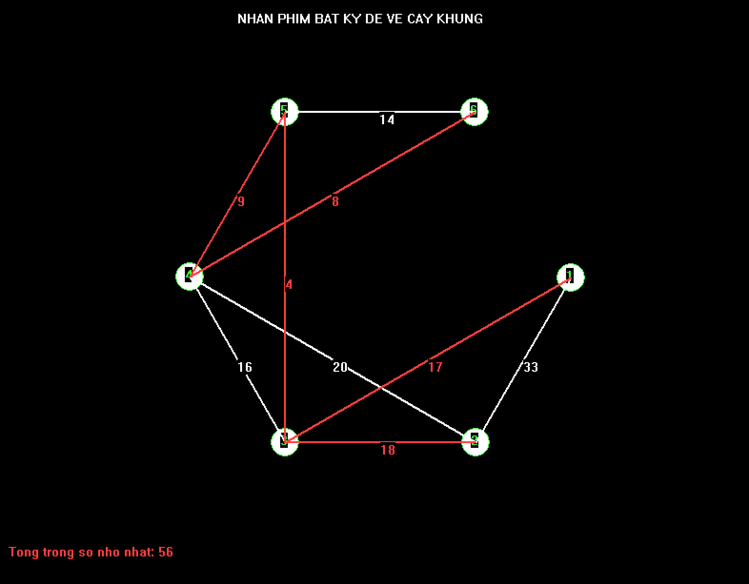
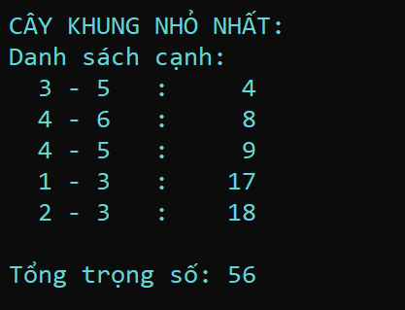
Test 2:
20 25
2 1 8
2 3 9
9 12 27
13 20 32
19 14 35
3 4 42
14 20 46
15 17 47
4 7 48
6 16 48
16 17 48
9 8 55
13 14 63
8 13 65
8 7 66
18 15 71
5 4 74
6 5 75
13 12 79
12 11 88
1 8 95
8 3 96
10 11 300
10 9 534
18 19 744
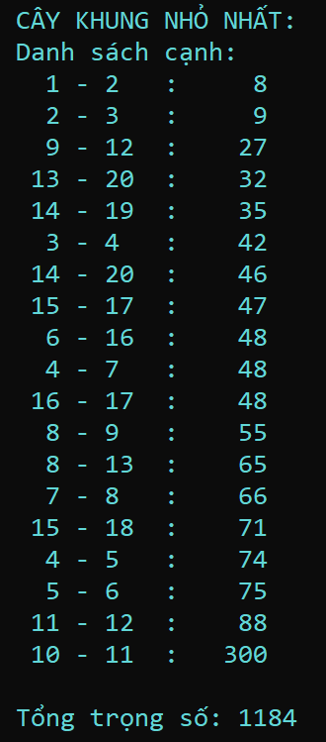
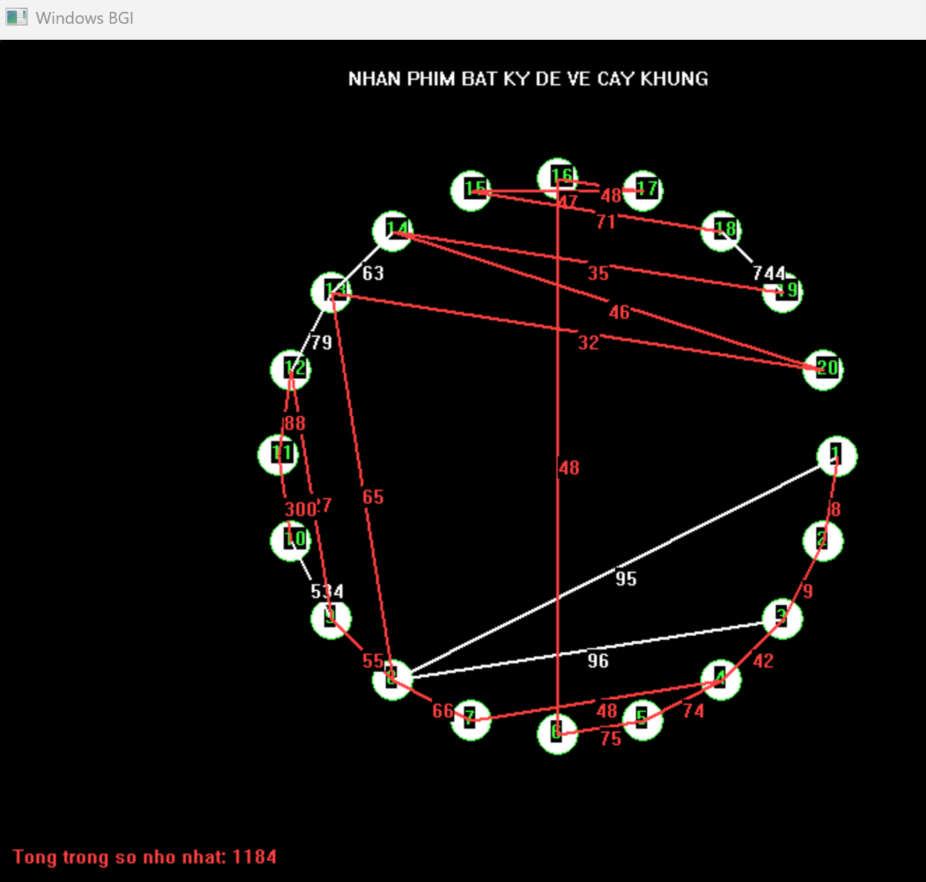
Kết quả:
Test 3:
5 7
2 4 486
3 5 1212
1 2 4561
3 4 4888
5 1 7777
5 4 9999
1 4 12012
Kết quả:
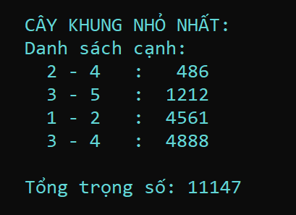
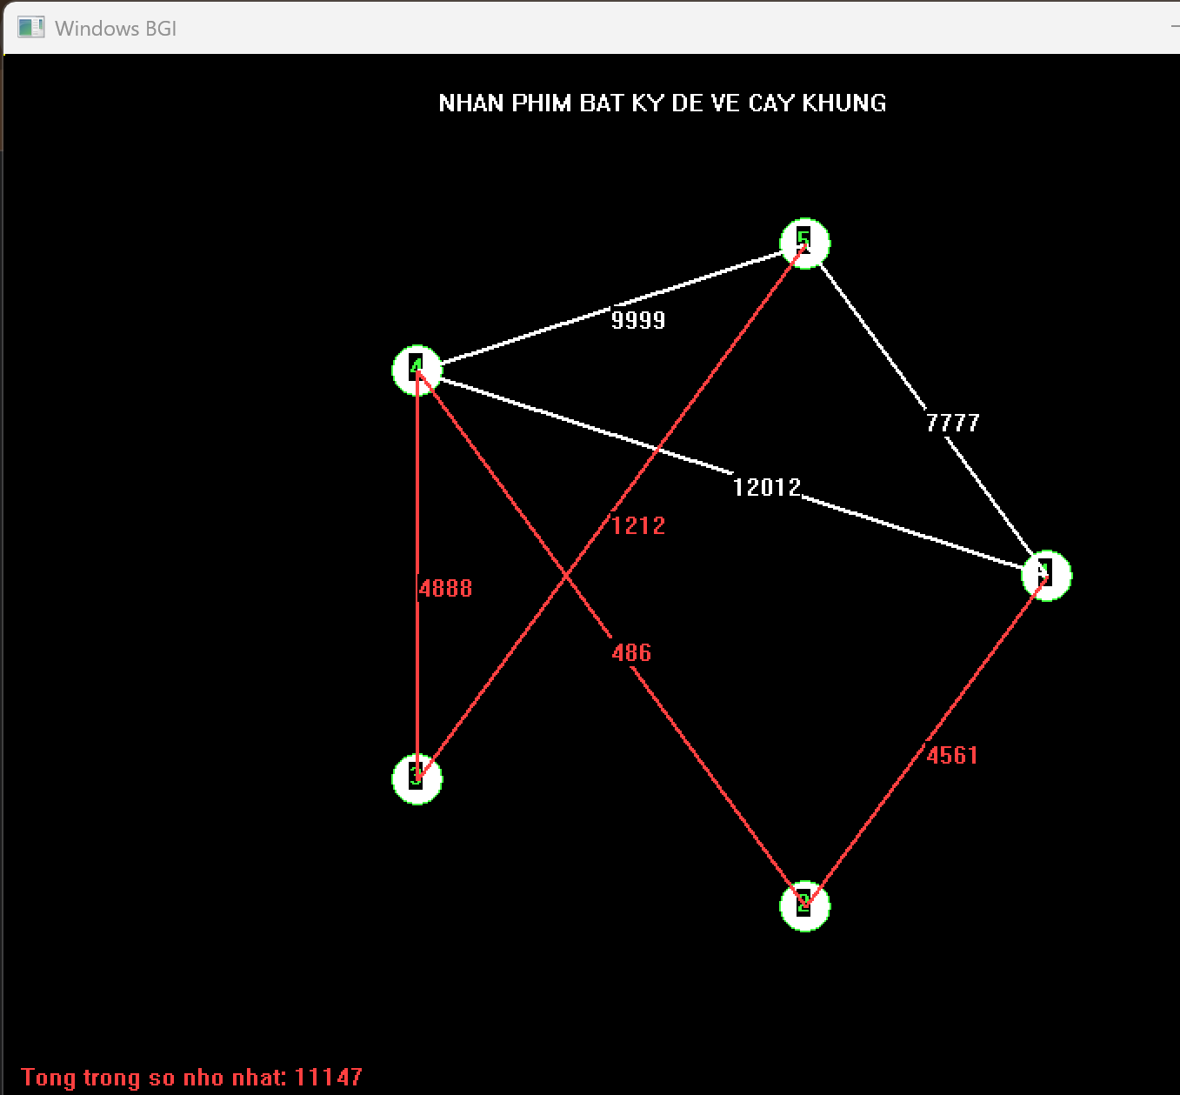
Test 4:
5 7
5 1 4
1 2 5
4 4 5
2 3 6
5 5 6
3 4 8
4 5 9
Kết quả:
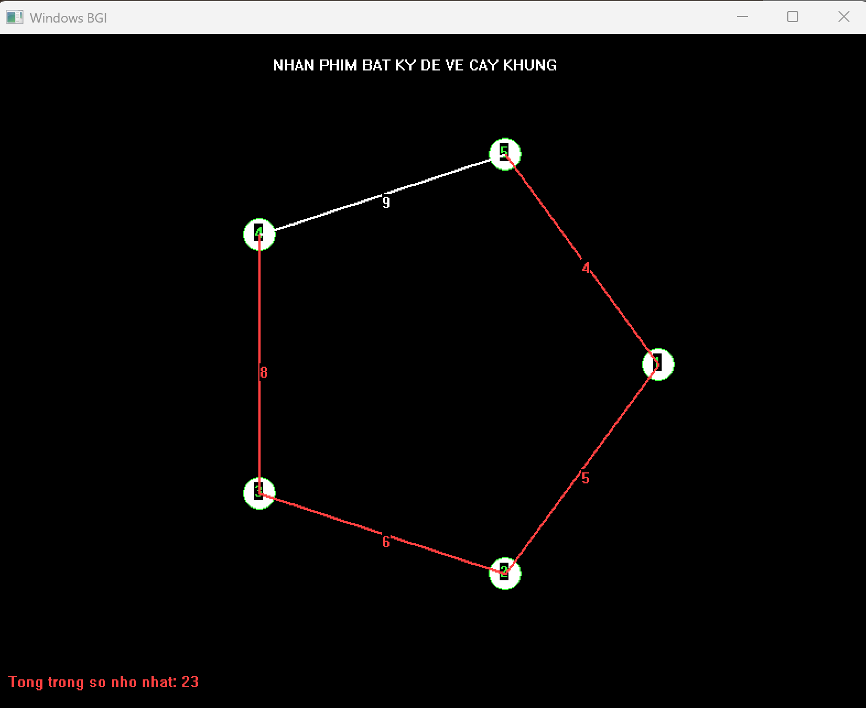
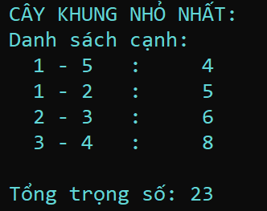
Test 5:
5 7
2 3 5
3 4 5
1 2 6
4 5 6
1 5 7
1 5 8
3 2 9
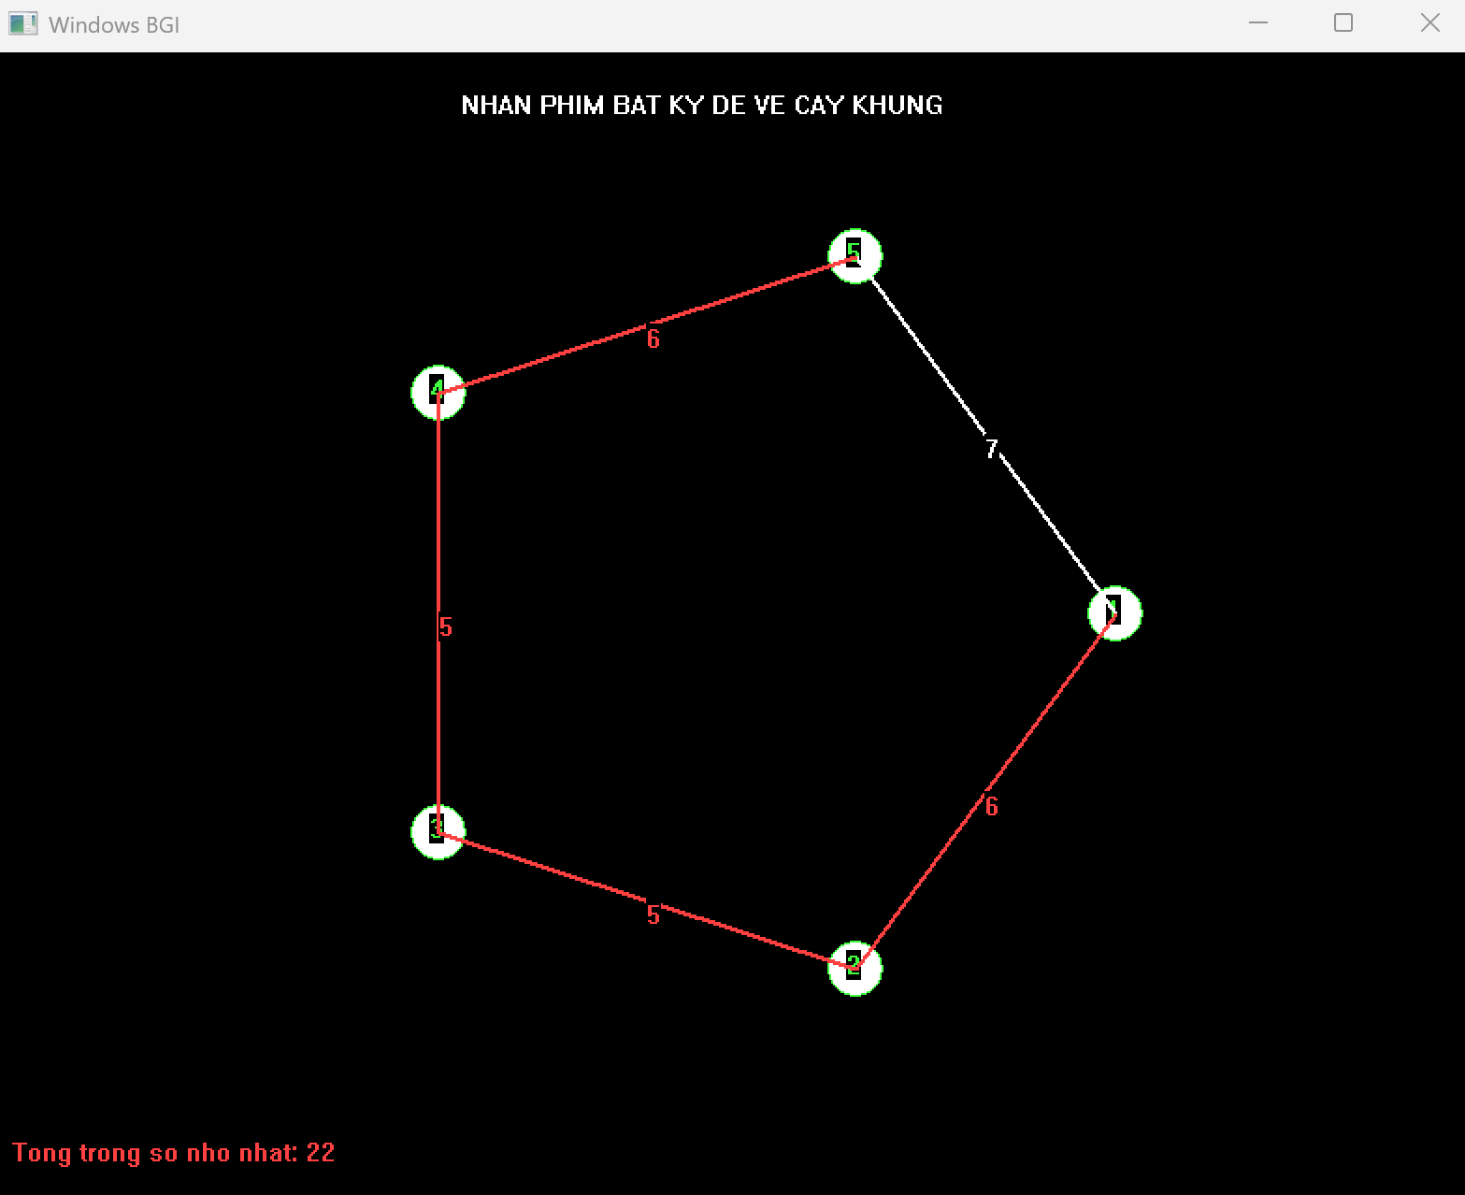
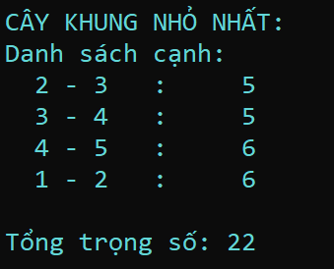
Kết quả:
Test 6:
5 7
2 5 -8
2 4 -5
1 2 5
5 1 6
2 3 15
3 4 75
5 4 77
Kết quả:
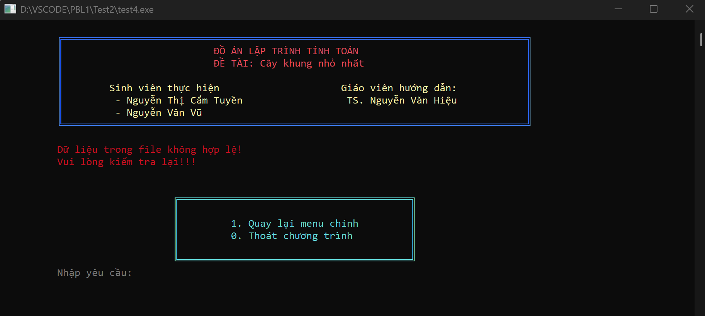
Test 7:
-5 6
Kết quả:

Test 8:
5 7
1 2 5
2 3 7
3 4 8
1 4 9
1 3 9
2 4 4
2 3 8
Kết quả:
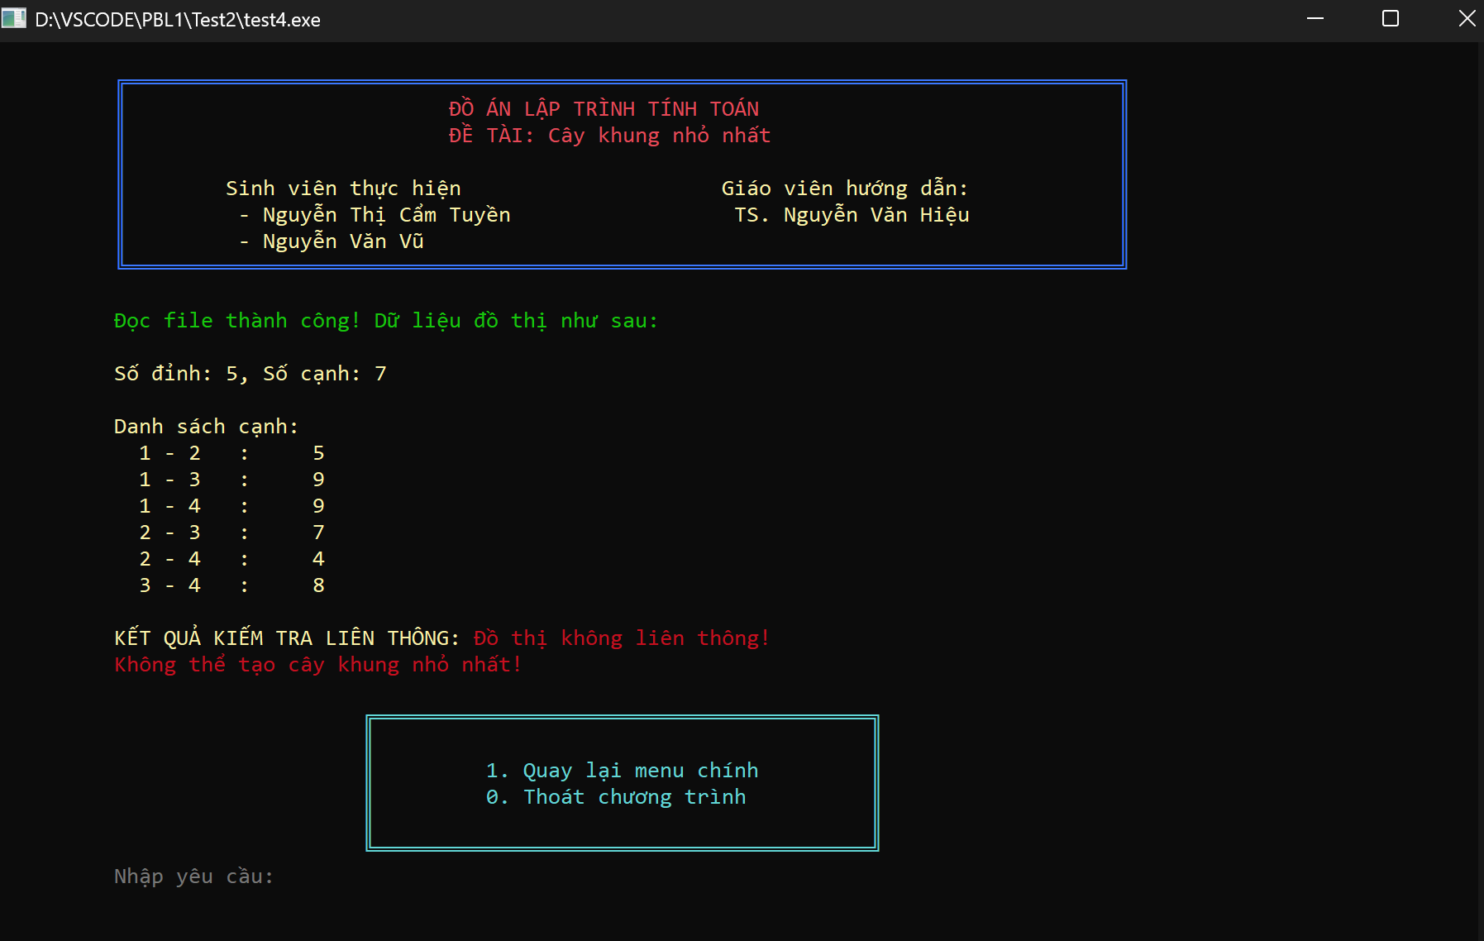
Test 9:
3 3
0 1 3
0 2 1
0 3 6
Kết quả:

Test 10:
t 3
1 2 3
2 1 4
1 1 55
Kết quả:


